**如何计算图像的大小**

* **8 bit Gray image**
  + **Image resolution: 640*480（分辨率）**
* **Bytes**
  + **640*480*8 = 2457600b= 2457600 /1024 Kb = 2400Kb**
  + **640*480 = 307200B = 307200/1024 KB= 300KB**
* **24 bit color image**
* **Bytes**
  + **640*480*24 = 7372800b = 7372800/1024 Kb = 7200Kb**
  + **640*480*3 = 921600B =921600/1024KB = 900KB**

**这段文字主要讲述了在只有黑白墨的打印机上打印灰度图像的方法，涉及到 ** 抖动（Dithering）** 技术的基本原理。我来解释一下：**

**核心问题**

**普通黑白打印机只能输出纯黑（1）或纯白（0）两种颜色，无法直接打印灰度（0-255 级）。如何用黑白点模拟出灰度效果？**

**抖动（Dithering）的基本策略**

**“Trade intensity resolution for spatial resolution”  
（牺牲亮度分辨率，换取空间分辨率）**

* **亮度分辨率：指原本图像中每个像素有 256 种灰度值（0 = 纯黑，255 = 纯白）。**
* **空间分辨率：指用多个黑白点的排列组合，在人眼感知上 “平均” 出不同的灰度。**

**例如：**

* **一个像素的灰度值为 128（中等灰），打印机无法直接打印灰色，但可以用2×2 的黑白点矩阵来模拟：**

**plaintext**

**● ○**

**○ ○**

**25% 的黑色覆盖率≈128/255≈中等灰度。**

**抖动算法的工作原理**

**“To calculate patterns of dots such that values from 0 to 255 correspond to patterns that are more and more filled at darker pixel values”  
（计算点阵图案，使 0-255 的灰度值对应不同填充密度的图案，像素越暗，图案填充越密集）**

* **算法逻辑：**
  1. **将原始灰度图像的每个像素与一个阈值矩阵（如 Bayer 矩阵）比较。**
  2. **如果像素值超过阈值，则打印黑点（1），否则留白（0）。**
  3. **通过调整阈值矩阵的排列，可以控制黑点的分布密度，从而模拟不同的灰度。**

**示例：16 级灰度的 4×4 Bayer 矩阵**

**plaintext**

**0 8 2 10**

**12 4 14 6**

**3 11 1 9**

**15 7 13 5**

* **像素值低于矩阵对应位置的值时打印白点，否则打印黑点。**
* **矩阵中的数值越小，越容易被打印为黑点，因此图案会更密集，模拟出更暗的灰度。**

**为什么需要抖动技术？**

**如果不使用抖动，直接将灰度图像转换为黑白（例如所有 > 127 的像素设为白，否则设为黑），会导致严重的阶调断层（Posterization），丢失大量细节。而抖动通过空间上的黑白点分布，让人眼在远距离或低分辨率下感知到平滑的灰度过渡。**

**实际应用**

* **打印机驱动：现代打印机驱动通常内置抖动算法，打印时自动处理灰度到黑白的转换。**
* **图像处理软件：如 Photoshop 中，可以通过 “图像> 模式 > 位图”，选择 “扩散抖动” 或 “图案抖动” 来手动控制转换效果。**

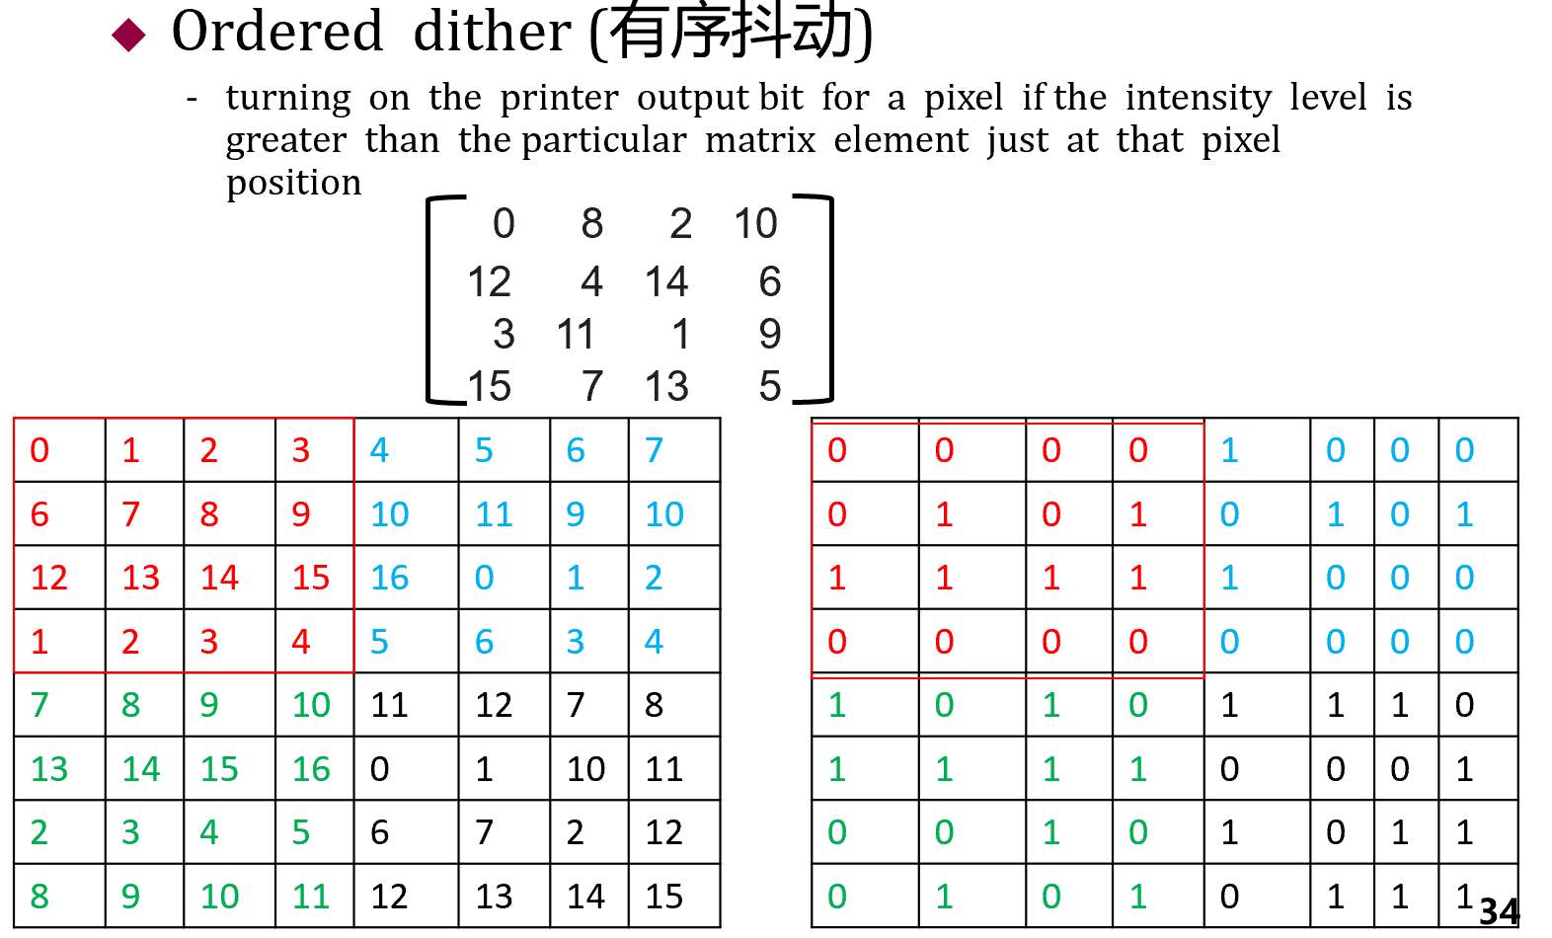

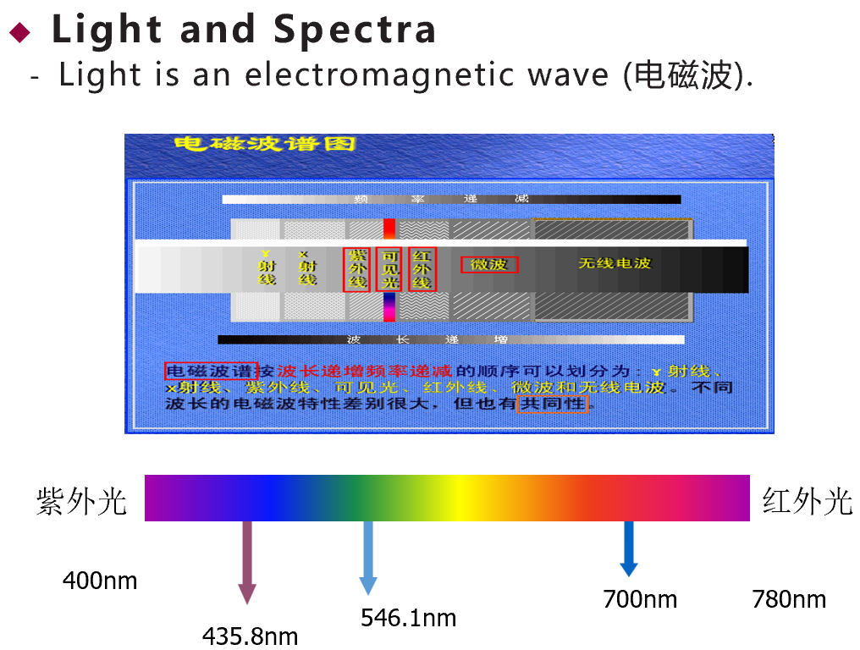

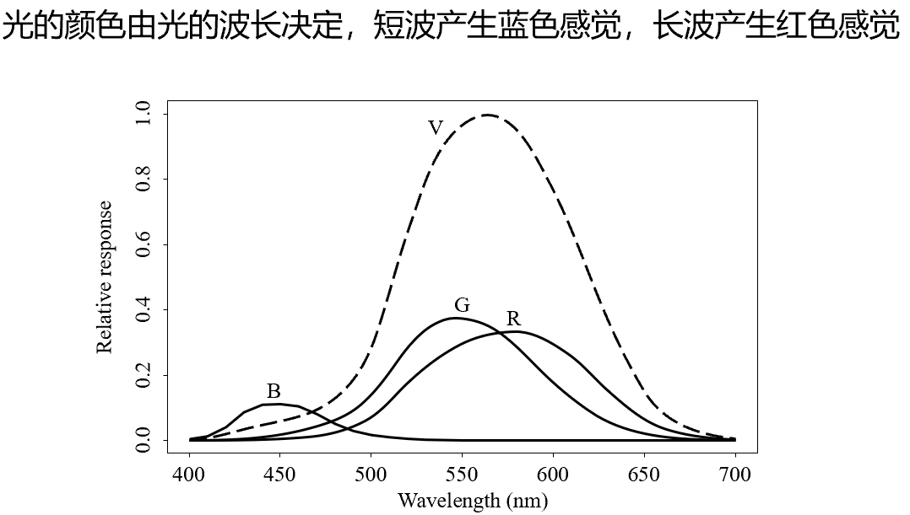

**这段文字介绍了三种颜色模型及其特点，主要内容如下：**

**1. RGB 颜色模型（加性颜色模型）**

* **原理：通过组合红（Red）、绿（Green）、蓝（Blue）三种基色光的不同强度来表示各种颜色。**
  + **加法特性：三种光叠加会变亮，例如：**
    - **红光 + 绿光 = 黄光**
    - **红光 + 绿光 + 蓝光 = 白光**
* **应用场景：电子显示设备（电视、电脑屏幕、手机屏幕等），因为这些设备通过发光像素直接混合光线来呈现颜色。**

**2. XYZ 与 RGB 的转换**

* **XYZ 色彩空间：由国际照明委员会（CIE）定义的标准色彩空间，是一种更抽象的数学模型，用于精确描述人眼能感知的所有颜色。**
* **转换关系：RGB 是 XYZ 的一种具体实现，通过线性变换可以将 XYZ 坐标转换为 RGB 值（例如显示器校准过程中需要这种转换）。**

**3. HSL 和 HSV 颜色模型（更符合人类感知的模型）**

**HSL（色相、饱和度、亮度）**

* **色相（Hue）：颜色的基本属性，如红色、绿色、蓝色，通常用角度（0°~360°）表示。**
* **饱和度（Saturation）：颜色的鲜艳程度，从灰色（0%）到纯彩色（100%）。**
* **亮度（Lightness）：颜色的明暗程度，从黑色（0%）到白色（100%）。**

**HSV（色相、饱和度、明度）**

* **色相（Hue）：同 HSL。**
* **饱和度（Saturation）：与 HSL 类似，但计算方式不同。**
* **明度（Value）：颜色的明亮程度，从黑色（0%）到纯色（100%）。**

**对比 HSL 与 HSV**

* **HSL 的优势：亮度为 50% 时能表示所有纯色，便于调整明暗而不改变饱和度。**
* **HSV 的优势：更直观地反映颜色的 “鲜艳度” 和 “明亮度” 关系，适合艺术创作。**

**为什么需要 HSL/HSV？**

* **人类感知匹配：RGB 是基于硬件的模型（如像素发光），而 HSL/HSV 更贴近人类对颜色的描述方式（例如 “鲜艳的红色”“暗淡的蓝色”）。**
* **设计友好：在图形设计、UI 开发中，调整色相、饱和度比直接操作 RGB 值更直观。例如：**
  + **调整色相可以快速切换颜色主题；**
  + **降低饱和度可以创建 “复古” 或 “灰度” 效果。**

**总结**

* **RGB：适合电子显示设备，基于物理发光原理。**
* **HSL/HSV：适合人类交互和设计，基于颜色的感知属性。**
* **XYZ：用于色彩科学和标准定义，是 RGB 的理论基础。**

**Gamma Correction（伽玛校正）是图像处理和显示技术中用于补偿非线性亮度响应的重要技术，主要解决人眼感知亮度与电子设备物理输出之间的匹配问题。以下是其核心原理和应用场景的解释：**

**为什么需要伽玛校正？**

**1. 人眼对亮度的非线性感知**

* **人眼对暗部细节更敏感，对亮部细节不敏感。例如，从纯黑到 10% 亮度的变化，人眼感知到的 “亮度提升” 远大于从 90% 到 100% 的变化。**

**2. 电子设备的非线性输出**

* **传统 CRT 显示器、LED 屏幕的输出亮度与输入电压呈幂函数关系，而非线性关系。例如，输入电压翻倍时，实际亮度可能变为原来的 2^γ 倍（γ 是显示器的伽马值，通常约为 2.2）。**

**结果**

* **如果不进行校正，直接按线性方式存储或显示图像，会导致：**
  + **暗部细节丢失（数据集中在亮部）；**
  + **亮部过曝（缺乏足够精度描述细微变化）。**

**伽玛校正的数学原理**

**正向校正（从线性到显示）**

**plaintext**

**输出亮度 = 输入亮度^γ**

* **例如，γ=2.2 时，输入亮度 0.5（50%）经过校正后变为 0.5^2.2 ≈ 0.218（21.8%），使暗部更暗，亮部更亮。**

**反向校正（从采集到存储）**

**plaintext**

**存储值 = 实际亮度^(1/γ)**

* **例如，相机采集图像时会应用 1/γ 的幂函数，将线性光强转换为更适合存储的非线性值（如 sRGB 使用 γ≈2.4）。**

**伽玛值（γ）的意义**

* **γ=1：无校正，线性关系。**
* **γ>1：增强亮部，压缩暗部（如显示器默认 γ≈2.2）。**
* **γ<1：增强暗部，压缩亮部（如相机采集时的预处理）。**

**实际应用场景**

**1. 图像存储格式（如 JPEG、PNG）**

* **多数图像格式采用sRGB 色彩空间，内置 γ≈2.2 的校正曲线，使 8 位数据（0-255）能更好地覆盖人眼敏感的暗部区域。**

**2. 显示器校准**

* **显示器驱动程序会应用伽玛校正表，将数字信号（如 0-255）转换为物理亮度，确保屏幕显示的亮度与人眼感知一致。**

**3. 影视制作与游戏**

* **\*\* 高动态范围（HDR）** 内容需要精确控制伽玛曲线，以充分利用更多位深（如 10-bit、12-bit）的优势。**
* **游戏引擎通过伽玛校正和 ** 色调映射（Tone Mapping）** 将高动态范围场景压缩到显示器能呈现的范围。**

**4. 相机与图像处理软件**

* **相机传感器采集的原始数据（RAW）是线性的，后期处理时需应用伽玛校正以恢复自然观感。**
* **Photoshop 等软件提供 “曲线调整” 功能，本质上是自定义伽玛曲线。**

**示例：伽玛对图像的影响**

| **伽玛值（γ）** | **视觉效果** | **应用场景** |
| --- | --- | --- |
| **1.0** | **对比度低，整体偏灰** | **线性编辑环境** |
| **2.2** | **对比度适中，接近自然观感** | **标准显示器输出** |
| **3.0** | **对比度高，暗部更暗，亮部更亮** | **电影胶片效果** |

**注意事项**

* **跨设备一致性：不同设备的伽玛值可能不同，需通过 ** 色彩管理系统（CMS）** 确保图像在各设备上显示一致。**
* **HDR 与 SDR 差异：HDR 内容通常采用更复杂的PQ 曲线或HLG 曲线，而非简单的幂函数伽玛校正。**

**伽玛校正是平衡技术限制（设备非线性）和人类感知（非线性视觉）的关键桥梁，确保数字图像在屏幕上呈现自然、真实的效果。**

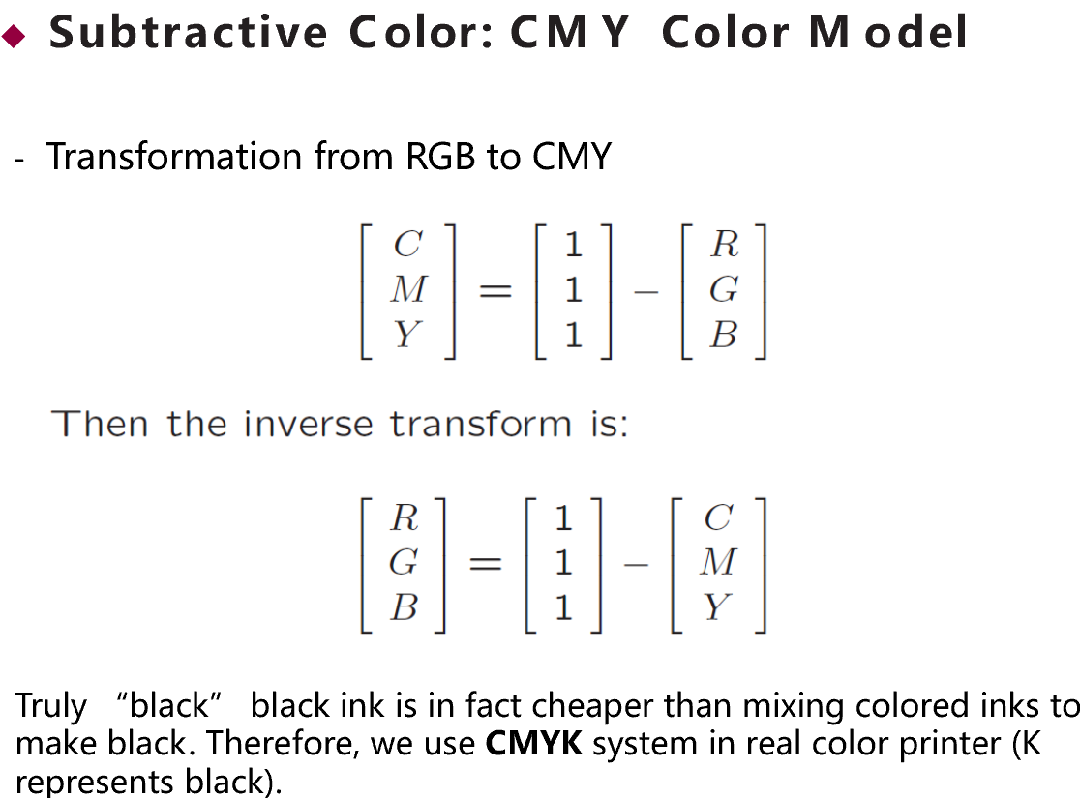

**彩色喷墨打印机使用CMY模型，当青色墨水喷洒在一片白纸上时， 在蓝色光线下他看起来像什么颜色？ （蓝色） 在白色光线下他看起来像什么颜色？ （青色）**

**1. 青色墨水在蓝色光线下的颜色**

* **原理：CMY 模型通过吸收特定波长的光来呈现颜色。青色墨水的特性是吸收红光，反射绿光和蓝光。**
* **蓝色光线照射：此时光源只有蓝色光（无红光、绿光）。青色墨水会反射蓝色光（因为它不吸收蓝光），因此人眼看到的就是蓝色。**

**2. 青色墨水在白色光线下的颜色**

* **原理：白色光包含红、绿、蓝三种波长的光。**
* **白色光线照射：青色墨水吸收红光，反射绿光和蓝光。绿光与蓝光混合后，人眼感知到的就是青色（青色是绿 + 蓝的混合色）。**

**总结：**

* **蓝色光下：青色墨水反射蓝光 → 呈现蓝色。**
* **白色光下：青色墨水反射绿 + 蓝光 → 呈现青色。**

**YUV 是一种将色彩信息（色度）与亮度信息（亮度）分离的颜色模型，广泛用于视频编码、图像处理和电视系统。以下是其核心原理和应用场景的解释：**

**1. 为什么需要 YUV 模型？**

**人眼视觉特性**

* **人眼对亮度变化（明暗细节）更敏感，对色彩变化（色度细节）相对不敏感。**
* **YUV 利用这一特性，将图像信息分为：**
  + **Y（亮度）：表示图像的明亮程度，包含所有亮度信息。**
  + **UV（色度）：表示颜色信息，可通过降采样压缩数据量而不显著影响视觉质量。**

**历史背景**

* **早期黑白电视只传输 Y 信号，彩色电视通过叠加 UV 信号实现兼容，即 “亮度 - 色度分离”。**

**2. YUV 与 RGB 的转换**

**基本转换公式**

**plaintext**

**[Y] [0.299 0.587 0.114 ] [R]**

**[U] = T·[-0.1471 -0.2888 0.436 ]· [G]**

**[V] [0.615 -0.5149 -0.1001] [B]**

* **Y（亮度）：是 RGB 的加权和，权重反映人眼对不同颜色的敏感度（绿色权重最高）。**
* **U（蓝色色度）：表示蓝色与亮度的差异。**
* **V（红色色度）：表示红色与亮度的差异。**

**常见变体**

* **Y'UV（或 YUV）：用于模拟信号，Y' 是经过伽马校正的亮度信号。**
* **YCbCr：用于数字视频（如 JPEG、MPEG），是 YUV 的缩放版本，范围通常为 [0,255]。**

**plaintext**

**Y' = 0.299R' + 0.587G' + 0.114B'**

**Cb = 128 - 0.168736R' - 0.331264G' + 0.5B'**

**Cr = 128 + 0.5R' - 0.418688G' - 0.081312B'**

**（R'、G'、B' 为伽马校正后的 RGB 值）**

**3. YUV 的优势**

**1. 压缩效率高**

* **由于人眼对色度不敏感，UV 分量可大幅降采样（如 4:2:0、4:2:2 格式），减少数据量。**
  + **4:2:0：每 4 个 Y 像素共享一对 UV 值，节省 75% 的色度数据。**
  + **4:2:2：每 2 个 Y 像素共享一对 UV 值，节省 50% 的色度数据。**

**2. 兼容性好**

* **黑白设备只需处理 Y 信号，彩色设备同时处理 YUV，实现向后兼容。**

**3. 降低带宽需求**

* **视频传输中，优先保证 Y 信号的质量，UV 信号可适当牺牲，提高传输效率。**

**4. 应用场景**

**视频编码标准**

* **MPEG、H.264、H.265 等视频编码均基于 YUV 模型，通过分离亮度和色度进行高效压缩。**

**显示设备**

* **电视、投影仪等接收 YUV 信号后，转换回 RGB 驱动像素发光。**

**图像处理**

* **调整亮度（Y）不影响色彩，调整色度（UV）不影响亮度，便于单独处理。**

**5. 与其他颜色模型的对比**

| **模型** | **特点** | **应用场景** |
| --- | --- | --- |
| **RGB** | **加性模型，适合显示设备** | **屏幕显示、相机传感器** |
| **CMYK** | **减性模型，适合印刷** | **打印机、印刷出版** |
| **HSL/HSV** | **基于人眼感知的模型** | **图形设计、UI 调色** |
| **YUV** | **亮度 - 色度分离模型** | **视频编码、图像处理** |

**6. 示例：YUV 在视频压缩中的应用**

**假设原始 RGB 图像为 1920×1080 像素：**

1. **RGB 存储：需 1920×1080×3 字节 ≈ 6.2MB。**
2. **YUV 4:2:0 存储：**
   * **Y 分量：1920×1080 字节 ≈ 2.0MB**
   * **U 分量：960×540 字节 ≈ 0.5MB**
   * **V 分量：960×540 字节 ≈ 0.5MB**
   * **总计≈3.0MB（节省 50% 空间）。**

**YUV 模型通过分离亮度和色度，在不显著影响视觉质量的前提下大幅降低数据量，成为视频领域的核心技术之一。**

**YIQ 色彩模型是专为NTSC 彩色电视广播系统设计的颜色编码方式，其核心特点是基于人眼对色彩的感知特性优化，以下是具体解析：**

**1. 核心组成与含义**

**YIQ 模型同样将色彩信息分为亮度和色度两部分，与 YUV 模型有密切关联：**

* **Y（亮度）：与 YUV 模型中的 Y 完全一致，代表图像的明暗程度，包含了黑白电视可兼容的亮度信号（确保彩色电视信号能被黑白电视接收）。**
* **I（In-phase，同相色度） 和 Q（Quadrature，正交色度）：这两个分量是色度信息，由 YUV 模型中的 U、V 分量经过33 度旋转得到。旋转的目的是更贴合人眼对色彩的感知灵敏度—— 人眼对 I 分量（对应橙 - 蓝方向的色彩）的敏感度高于 Q 分量（对应绿 - 品红方向的色彩），因此可对 Q 分量进行更多压缩而不影响视觉效果。**

**2. 与 RGB 的转换**

**YIQ 与 RGB 通过转换矩阵 M 关联，公式为：\(\begin{bmatrix} Y \\ I \\ Q \end{bmatrix} = M \begin{bmatrix} R \\ G \\ B \end{bmatrix}\) 其中矩阵 M 的具体系数基于 NTSC 标准定义，核心是通过加权计算从 RGB 的红、绿、蓝分量中提取出亮度 Y 和经过旋转优化的色度 I、Q。**

**3. 应用场景与优势**

* **NTSC 电视广播：作为该制式的标准色彩模型，YIQ 的设计充分考虑了电视信号传输的带宽限制。由于 I 分量的感知优先级更高，传输时可分配更多带宽给 I，减少 Q 的带宽，在有限带宽内保证色彩还原的主观质量。**
* **兼容性：Y 分量单独传输时，可直接被黑白电视接收显示，实现彩色与黑白电视的兼容，这是早期电视技术过渡阶段的关键设计。**

**总结**

**YIQ 是 YUV 模型的一种变体，通过对色度分量（I、Q）的旋转优化，更符合人眼感知特性，特别适合 NTSC 制式的电视信号传输，既保证了与黑白电视的兼容，又能在有限带宽下高效传输彩色信息。**

**编辑**

**分享**

**如何将YIQ颜色模型转换回RGB颜色模型？**

**YUV和YIQ颜色模型有哪些相似之处和不同之处？**

**除了YIQ和YUV，还有哪些常见的颜色模型？**

* **YCbCr不是一种绝对色彩空间，是YUV压缩和偏移的版本。**
* **YCbCr的Y与YUV中的Y含义一致，Cb 和Cr 都指色彩**
* **在应用上很广泛，JPEG、MPEG、DVD、摄影机、数字电视等皆采此一格式。因此一般俗称的 YUV大多是指 YCbCr。**

**1. 伽马矫正（Gamma Correction）的作用、用途、原理**

**作用与用途**

* **补偿显示设备非线性响应：显示器（如 CRT、LCD）的亮度输出与输入电压呈幂函数关系（如亮度 ∝ 电压 ^γ，γ≈2.2），导致暗部细节丢失。伽马矫正通过预补偿（如输入值 ^1/γ）使最终显示效果接近线性。**
* **匹配人眼感知特性：人眼对暗部变化更敏感，伽马曲线（γ>1）将更多数据位分配给暗部，提升暗部细节存储效率。**
* **跨设备一致性：确保图像在不同显示器（如手机、电视、电脑）上显示效果相近。**

**原理**

* **正向伽马（显示阶段）：输出亮度 = 输入亮度 ^γ  
  例如，γ=2.2 时，输入值 0.5（50%）经校正后变为 0.5^2.2 ≈ 0.218（21.8%），压缩亮部范围，扩展暗部范围。**
* **反向伽马（采集阶段）：存储值 = 实际亮度 ^(1/γ)  
  相机传感器采集线性光强后，应用 1/γ 校正（如 sRGB 使用 γ≈2.4），将数据非线性压缩到 8 位（0-255）。**

**2. 相机为什么可以感应红绿蓝？相机工作原理、感光器件、色彩滤镜矩阵（CFA）**

**相机工作原理**

1. **光线聚焦：镜头将光线聚焦到感光器件（如 CCD 或 CMOS）上。**
2. **光电转换：感光器件将光子转换为电信号（电荷或电压）。**
3. **色彩分离：通过色彩滤镜矩阵（CFA）分离红、绿、蓝三原色。**
4. **数据处理：将电信号转换为数字值，经算法处理后生成 RGB 图像。**

**感光器件（CCD/CMOS）**

* **特性：感光器件本身只能感知光的强度（灰度），无法区分颜色。**
* **结构：由数百万个光敏像素组成，每个像素包含光电二极管和放大器。**

**色彩滤镜矩阵（CFA）**

* **作用：在感光器件前放置滤光片，使每个像素仅能接收特定颜色的光。**
* **拜耳阵列（Bayer Pattern）：最常见的 CFA 排列方式，由 50% 绿色滤镜、25% 红色滤镜、25% 蓝色滤镜组成（人眼对绿色更敏感）。**

**plaintext**

**[G R]**

**[B G]**

* **色彩重建：相邻像素通过插值算法计算缺失颜色（如绿色像素通过周围红 / 蓝像素推算红蓝色值）。**

**总结**

* **伽马矫正：解决显示设备非线性响应与人眼感知差异的矛盾，提升图像暗部细节和跨设备一致性。**
* **相机色彩感应：依赖 CFA 将光线分离为 RGB 三通道，通过插值算法重建完整色彩信息。**

**分享**

**伽马矫正的正向和反向公式是怎么推导出来的？**

**色彩滤镜矩阵（CFA）是如何工作的？**

**如何使用伽马矫正改善图像质量？**

**用数字表示视频的优点：**

* + **视频直接存储在数字设备或内存中，偏于后续处理（去噪，剪切和粘贴等），易于集成**
  + **直接访问，使得非线性视频编辑更加简单**
  + **重复记录，但不降低图像质量**
  + **易于加密，对信道噪声容忍度更高**
  + **应用：短视频拍摄和剪辑软件**

**在视频编码和处理中，4:4:4 是一种色度子采样（Chroma Subsampling）格式，表示亮度（Y）和两个色度分量（Cr、Cb）都保持原始的完整分辨率。具体含义如下：**

**1. 基本概念**

* **YCrCb 色彩模型：将图像分为亮度（Y）和色度（Cr/Cb）。**
  + **Y：表示亮度信息，决定图像的明暗和细节。**
  + **Cr：表示红色分量与亮度的差异。**
  + **Cb：表示蓝色分量与亮度的差异。**
* **子采样格式：用三个数字（如 4:4:4、4:2:2、4:2:0）描述 Y、Cr、Cb 的采样比例。**

**2. 4:4:4 的具体含义**

* **第一个数字（4）：表示亮度（Y）的采样频率。**
* **第二个数字（4）：表示 Cr（红色色度）的采样频率。**
* **第三个数字（4）：表示 Cb（蓝色色度）的采样频率。**

**特点：**

* **无压缩：每个 Y 像素都对应一组完整的 Cr/Cb 值，三者分辨率完全相同。**
* **数据量：每像素需 3 字节（Y、Cr、Cb 各占 1 字节），存储和带宽需求最高。**
* **质量：保留了全部色彩信息，适合后期编辑（如调色、抠像）或高动态范围内容。**

**3. 对比其他子采样格式**

| **格式** | **Y 采样率** | **Cr 采样率** | **Cb 采样率** | **每像素字节** | **应用场景** |
| --- | --- | --- | --- | --- | --- |
| **4:4:4** | **全分辨率** | **全分辨率** | **全分辨率** | **3** | **专业影视制作、RAW 视频** |
| **4:2:2** | **全分辨率** | **水平减半** | **水平减半** | **2** | **广播级视频（如 HD-SDI）** |
| **4:2:0** | **全分辨率** | **水平垂直均减半** | **水平垂直均减半** | **1.5** | **主流视频（如 H.264/5、流媒体）** |

**4. 为什么需要子采样？**

* **人眼特性：人眼对亮度的敏感度远高于色度，因此降低色度分辨率（如 4:2:0）可显著节省带宽，而视觉效果几乎不变。**
* **带宽优化：4:2:0 相比 4:4:4 可节省约 50% 的数据量，是视频压缩的核心技术之一。**

**5. 应用场景**

* **4:4:4：**
  + **专业视频拍摄（如电影 RAW 格式）。**
  + **高质量后期制作（需保留完整色彩信息）。**
  + **动画、游戏渲染输出。**
* **4:2:2/4:2:0：**
  + **日常视频播放（如 YouTube、Netflix）。**
  + **实时通信（如视频会议）。**
  + **存储受限场景（如监控录像）。**

**核心原理：人眼对色度不敏感**

**不同色度二次采样方式的设计，本质是利用人眼对色度不敏感的特性，通过有针对性地减少色度数据量，在 “画质损失” 和 “数据压缩效率” 之间做权衡。**

**人眼对 ** 亮度（Y）的细节更敏感，对色度（Cr/Cb）** 的细节相对不敏感。因此，降低色度信息的精度或分辨率（即子采样），人眼难以察觉差异。**

**色度子采样标准（如 4:4:4 → 4:2:2 → 4:2:0）**

**1. 4:4:4（无压缩）**

* **数据量：每个像素包含完整的 Y、Cr、Cb 值，每像素 3 字节。**
* **特点：最高质量，无信息损失，但带宽需求大。**

**2. 4:2:2（水平方向减半）**

* **数据量：Y 保持全分辨率，Cr/Cb 在水平方向每 2 个像素共享一组值，每像素约 2 字节（节省 33%）。**
* **原理：相邻像素的色度通常相似，减少水平方向的色度采样不影响视觉效果。**
* **应用：广播级视频（如 HD-SDI）。**

**3. 4:2:0（水平 + 垂直均减半）**

* **数据量：Y 保持全分辨率，Cr/Cb 在水平和垂直方向均每 2×2 个像素共享一组值，每像素约 1.5 字节（节省 50%）。**
* **原理：进一步减少垂直方向的色度采样，利用人眼对垂直色度变化更不敏感的特性。**
* **应用：主流视频编码（如 H.264/5、Netflix 流媒体）。**

**“4:2:2”：平均每个像素需要几个字节？**

**核心逻辑**

* **亮度（Y）：每个像素都保留完整信息，因此 8 个像素的 Y 数据为 8 字节（1 字节 / 像素）（8 位，这是视频中最常见的存储精度）。**
* **色度（Cr、Cb）：在水平方向每 2 个像素共享一组色度值（即水平分辨率减半），因此 8 个像素的 Cr 和 Cb 各为 4 字节（每 2 个像素对应 1 字节的 Cr 和 1 字节的 Cb）。**

**计算公式**

**总数据量 = Y 数据量 + Cr 数据量 + Cb 数据量  
= 8 字节 + 4 字节 + 4 字节 = 16 字节**

**平均每像素字节数 = 总数据量 ÷ 像素数  
= 16 字节 ÷ 8 像素 = 2 字节 / 像素**

**显示器需要将信号从YCbCr转到RGB颜色空间，像素缺少的色度分量值如何还原？**

**在显示器将 YCbCr 信号转换为 RGB 时，对于子采样（如 4:2:2、4:2:0）中缺失的色度分量（Cr、Cb），需要通过插值（Interpolation） 算法进行还原，核心原理是利用相邻像素的已知色度信息 “推测” 缺失值，以匹配亮度（Y）的完整分辨率。以下是具体过程和常见算法：**

**一、为什么需要还原？**

* **子采样（如 4:2:2）中，色度分量（Cr、Cb）的分辨率低于亮度（Y）（例如 4:2:2 中 Cr/Cb 水平分辨率是 Y 的 1/2）。**
* **显示器最终需要每个像素的完整 RGB 值（每个像素对应一组 Y、Cr、Cb），因此必须将 Cr/Cb “拉伸” 到与 Y 相同的分辨率。**

**二、核心还原方法：插值算法**

**插值的目标是根据已有色度值，计算出缺失位置的 Cr、Cb 值，使其尽可能接近原始信号。常见算法包括：**

**1. 最近邻插值（Nearest Neighbor）**

* **原理：直接复制相邻像素的色度值到缺失位置。**
* **示例：在 4:2:2 中，若像素 1 有 Cr 值，像素 2 缺失，则像素 2 的 Cr 值直接使用像素 1 的 Cr 值。**
* **特点：计算速度快，但可能导致色度边缘生硬（如色块、锯齿）。**

**2. 双线性插值（Bilinear Interpolation）**

* **原理：对相邻两个已知色度值取平均值，作为中间缺失值。**
* **示例：4:2:2 中，像素 1 的 Cr 为 A，像素 3 的 Cr 为 B，则像素 2 的 Cr = (A + B) / 2。**
* **特点：效果比最近邻更平滑，是视频设备中最常用的算法（平衡速度和质量）。**

**3. 双三次插值（Bicubic Interpolation）**

* **原理：基于周围 4 个（或更多）已知色度值，通过加权计算缺失值（距离越近的像素权重越高）。**
* **特点：还原精度更高，边缘更自然，但计算量较大，多用于专业图像处理软件（如后期调色）。**

**三、4:2:2 格式的还原示例**

**假设有 8 个水平像素，Y 保持完整（8 个值），Cr/Cb 每 2 个像素存 1 个值（4 个值）：**

* **原始 Cr 值：[C1, C2, C3, C4]（对应像素 1&2、3&4、5&6、7&8）。**
* **还原后 Cr 值（双线性插值）：[C1, (C1+C2)/2, C2, (C2+C3)/2, C3, (C3+C4)/2, C4, ...]**
* **最终每个像素都有独立的 Cr（和 Cb）值，可与 Y 一起转换为 RGB。**

**四、转换为 RGB 的完整流程**

1. **插值还原：将 Cr、Cb 通过插值拉伸到与 Y 相同的分辨率（每个像素对应一组 Y、Cr、Cb）。**
2. **颜色空间转换：使用标准公式将 YCrCb 转换为 RGB：**
   * **R = Y + 1.402×(Cr - 128)**
   * **G = Y - 0.34414×(Cb - 128) - 0.71414×(Cr - 128)**
   * **B = Y + 1.772×(Cb - 128)  
     （公式中 “128” 是因为 Cr/Cb 通常以 0-255 存储，中间值 128 表示无偏移）**

**总结**

**缺失的色度分量通过插值算法（如双线性插值）还原，利用相邻像素的已知色度信息推测缺失值，最终使每个像素都具备完整的 YCrCb 数据，再转换为 RGB 供显示器显示。由于人眼对色度细节敏感度低，合理的插值几乎不会被察觉，这也是子采样技术可行的核心原因。**

**对于一个600X400分辨率的图像，进行色度二次采样后，Y，Cb，Cr的分辨率分别为多少？ “4:2:2”色度二次采样后分辨率？ Y:600X400， Cb和Cr：？ “4:1:1”色度二次采样后分辨率？ Y:600X400， Cb和Cr：？ “4:2:0”色度二次采样后分辨率？ Y:600X400， Cb和Cr：？**

**对于 600×400 分辨率的图像，不同色度子采样格式下的 Y、Cb、Cr 分辨率计算如下：**

**1. 4:2:2 子采样**

* **Y：保持原始分辨率，即 600×400。**
* **Cb 和 Cr：水平方向减半，垂直方向不变。**
  + **水平分辨率：600 ÷ 2 = 300**
  + **垂直分辨率：400  
    最终分辨率：300×400（每个 Cb/Cr 值对应水平方向上的 2 个像素，垂直方向保持全分辨率）。**

**2. 4:1:1 子采样**

* **Y：保持原始分辨率，即 600×400。**
* **Cb 和 Cr：水平方向四等分，垂直方向不变。**
  + **水平分辨率：600 ÷ 4 = 150**
  + **垂直分辨率：400  
    最终分辨率：150×400（每个 Cb/Cr 值对应水平方向上的 4 个像素，垂直方向保持全分辨率）。**

**3. 4:2:0 子采样**

* **Y：保持原始分辨率，即 600×400。**
* **Cb 和 Cr：水平方向减半，垂直方向减半。**
  + **水平分辨率：600 ÷ 2 = 300**
  + **垂直分辨率：400 ÷ 2 = 200  
    最终分辨率：300×200（每个 Cb/Cr 值对应 2×2 区域内的 4 个像素）。**

**高清电视（HDTV）的 “4K”“8K” 是当前主流的超高清分辨率标准，其核心差异在于像素数量和画面细节表现。这些概念的提出和普及，本质是为了提升视觉沉浸感，满足大尺寸屏幕、近距离观看的需求。**

**一、核心定义：分辨率是关键**

**“4K”“8K” 中的 “K” 指的是水平方向的像素数量（约数），分辨率越高，画面包含的像素越多，细节越清晰。**

| **标准** | **分辨率（像素）** | **水平像素数** | **垂直像素数** | **总像素量** | **与 1080P 的对比（1080P 为 1920×1080）** |
| --- | --- | --- | --- | --- | --- |
| **4K** | **3840×2160（主流）** | **约 4000** | **2160** | **约 830 万** | **像素量是 1080P 的 4 倍** |
| **8K** | **7680×4320** | **约 8000** | **4320** | **约 3300 万** | **像素量是 4K 的 4 倍，1080P 的 16 倍** |

* **注：4K 在专业领域还有 “4096×2160”（电影标准），但消费级电视普遍采用 “3840×2160”（与 16:9 屏幕比例适配），两者均被称为 4K。**

**二、4K 电视：当前主流超高清标准**

**1. 核心优势**

* **细节更丰富：830 万像素带来更清晰的纹理（如皮肤毛孔、文字边缘、远处景物），尤其在 55 英寸以上大尺寸屏幕上，近距离观看仍无颗粒感。**
* **动态范围提升：多数 4K 电视支持 HDR（高动态范围），能同时呈现更亮的高光和更暗的阴影，画面层次感更强。**
* **广色域覆盖：支持 DCI-P3、BT.2020 等广色域标准，色彩更接近真实世界，过渡更自然。**

**2. 适用场景**

* **家庭观影（55-75 英寸屏幕为主）、游戏（搭配 4K 主机如 PS5、Xbox Series X）、专业设计（色彩还原需求较高）。**
* **目前 4K 内容已较丰富：流媒体（Netflix、Disney+）、蓝光碟、游戏等均有大量 4K 资源。**

**三、8K 电视：下一代超高清标准**

**1. 核心优势**

* **极致细节：3300 万像素带来 “像素密度” 的飞跃，在 85 英寸以上超大屏幕上，即使近距离观看（如 1-2 米），画面仍能保持 “无缝” 细腻感，适合模拟真实场景（如博物馆数字展、虚拟会议）。**
* **未来兼容性：作为更高阶标准，8K 是电视技术的发展方向，能适配未来更大尺寸屏幕和更沉浸式的观看需求（如家庭影院、巨幕电视）。**

**2. 现状与挑战**

* **内容稀缺：目前 8K 电影、电视剧、游戏等内容极少，多数 8K 电视需通过 “像素增强技术” 将低分辨率内容 upscale（放大）至 8K，效果有限。**
* **硬件要求高：8K 视频的传输和处理需要更高带宽（如 HDMI 2.1 接口）、更强的芯片算力，且成本较高（同尺寸 8K 电视价格约为 4K 的 2-3 倍）。**
* **适用场景有限：需搭配 85 英寸以上超大屏幕，且观看距离较近（如 2 米内）才能体现优势，普通家庭（55-75 英寸屏幕、3 米以上观看距离）难以察觉与 4K 的差异。**

**四、为何需要 4K、8K？—— 大尺寸屏幕的必然需求**

**传统 1080P（1920×1080）在小屏幕（如 32-42 英寸）上表现优秀，但屏幕尺寸增大后，像素间距变宽，画面会出现 “颗粒感”。**

* **55 英寸以上屏幕：1080P 像素密度不足，4K 可通过更多像素消除颗粒感，让画面更细腻。**
* **85 英寸以上屏幕：4K 像素密度也会不足，8K 成为进一步提升细节的选择。**

**简单说：屏幕越大，观看距离越近，对高分辨率的需求越高。**

**总结**

* **4K：当前性价比最高的超高清标准，已实现内容、硬件、价格的平衡，适合多数家庭大尺寸电视需求。**
* **8K：未来超高清的发展方向，主打极致细节，但受限于内容和成本，目前更多是技术前瞻性布局，普通用户短期无需盲目追求。**

**模拟显示接口和数字显示接口是连接显示设备（如显示器、电视）与信号源（如电脑、机顶盒）的两种技术方案，核心区别在于信号传输方式 —— 前者传输模拟电信号，后者传输数字二进制信号。以下从区别、优势两方面详细说明：**

**一、核心区别：信号形态与传输逻辑**

| **对比维度** | **模拟显示接口** | **数字显示接口** |
| --- | --- | --- |
| **信号类型** | **连续变化的模拟电信号（电压 / 电流随时间变化）** | **离散的二进制数字信号（0 和 1 组成的代码）** |
| **传输内容** | **直接传输亮度、色度的模拟波形（如 RGB 三色电压）** | **传输像素的数字编码信息（如每个像素的 RGB 数值）** |
| **抗干扰能力** | **弱：信号易受电磁干扰（如线缆长度、周边电器），长距离传输后可能出现失真、重影、色彩偏移** | **强：信号以 “0/1” 编码传输，可通过校验纠错，长距离传输仍能保持信号完整** |
| **带宽与分辨率** | **有限：受模拟信号频率限制，难以支持高分辨率（如 4K@60Hz 以上）和高刷新率** | **高：支持高分辨率（4K/8K）、高刷新率（120Hz/240Hz）和高色深（10bit/12bit）** |
| **典型接口** | **VGA（D-Sub）、S-Video、分量视频（YPbPr）等** | **HDMI、DisplayPort（DP）、DVI-D（数字 DVI）、USB-C（全功能）等** |

**二、各自的优势**

**1. 模拟显示接口的优势**

* **兼容性极强：是早期显示设备的主流接口（如老式 CRT 显示器、投影仪），至今仍能在一些老旧设备（如工业机床、传统监控）上使用，无需复杂协议适配。**
* **成本低：模拟接口的线缆（如 VGA 线）和芯片技术成熟，生产和维护成本低，适合对画质要求不高的场景（如办公投影仪、低端设备）。**

**2. 数字显示接口的优势**

* **画质无损：数字信号传输过程中不会因干扰导致画质衰减，能 100% 还原原始图像的细节、色彩和对比度，尤其适合高分辨率（4K/8K）和广色域内容（如 HDR 电影、专业设计）。**
* **支持更多功能：**
  + **高带宽：HDMI 2.1、DP 2.0 等接口可支持 4K@120Hz、8K@60Hz，满足游戏、高速动态画面的需求；**
  + **集成音频：无需额外音频线，一根线即可传输视频 + 多声道音频（如 HDMI 支持杜比全景声）；**
  + **扩展功能：支持设备互联（如 HDMI CEC 实现多设备一键控制）、高速数据传输（如 USB-C 显示接口同时传输视频和文件）。**
* **长距离传输稳定：通过光纤或带信号放大的数字线缆，可实现 10 米以上长距离传输（如家庭影院布线），而模拟信号超过 3 米就可能出现明显失真。**
* **适配未来技术：数字接口是超高清（4K/8K）、高刷新率（如电竞 144Hz）、高色深（10bit 色阶）等技术的基础，模拟接口无法支持这些高规格需求。**

**总结**

* **模拟接口：属于 “过去时” 技术，仅在老旧设备兼容场景下有价值，已无法满足现代显示对画质和功能的需求。**
* **数字接口：是当前和未来的主流，凭借无损传输、高带宽、多功能等优势，成为 4K/8K 电视、电竞显示器、专业设计设备的标配。**

**选择时，优先考虑数字接口（如 HDMI 2.1、DP），除非需连接老旧设备，否则无需考虑模拟接口。**

**立体视觉（Stereo Vision）是生物（尤其是人类）通过视觉系统感知物体三维空间位置（深度）的能力，也是计算机视觉中模拟人类深度感知的核心技术。其核心是通过双眼视差和多种视觉线索，将二维图像信息转化为三维深度感知。以下从原理、实现方式、存在的问题及深度感知机制展开说明：**

**一、立体视觉的核心原理**

**立体视觉的本质是利用 “视差” 还原深度，核心依赖 “双眼视差” 和 “大脑融合机制”：**

**1. 双眼视差（Binocular Disparity）**

**人类双眼间距约 6-6.5 厘米（瞳距），观察同一物体时，左右眼的视角存在微小差异，导致视网膜上形成的图像略有不同 —— 这种差异称为 “双眼视差”。**

* **物体越近，视差越大：例如观察眼前 30 厘米的手指，左右眼看到的手指位置偏移明显；**
* **物体越远，视差越小：观察 1 公里外的建筑，左右眼图像几乎一致，视差接近 0。**

**2. 大脑的融合与深度计算**

**大脑的视觉皮层会将左右眼的视差图像 “融合” 为单一感知，并通过视差大小反向计算物体的深度：**

* **视差→深度的映射关系：基于几何原理，视差（d）、瞳距（b）、焦距（f）与物体深度（Z）满足近似关系：Z ≈ (b×f)/d（简化模型）。**
* **融合机制：若左右眼图像差异在 “可融合范围” 内（视差不超过 1° 视角），大脑会将其整合为三维感知；若差异过大（如左右眼图像完全不同），会产生 “双眼竞争”（无法融合，交替感知左右眼图像）。**

**3. 辅助深度线索**

**除双眼视差外，立体视觉还依赖单眼线索和运动线索（即使单眼也能感知一定深度），与双眼视差共同作用：**

* **单眼线索：透视（近大远小）、遮挡（近处物体遮挡远处）、纹理梯度（近处纹理清晰密集，远处模糊稀疏）、阴影（物体阴影暗示凸起 / 凹陷）；**
* **运动线索：运动视差（观察者移动时，近处物体移动快，远处物体移动慢，如乘车时看窗外）、辐辏运动（双眼聚焦近处物体时向内转动，聚焦远处时向外转动，眼球肌肉的张力信号辅助判断深度）。**

**二、立体视觉的实现方式（自然与人工）**

**立体视觉的实现分为 “生物自然实现” 和 “技术人工模拟” 两类：**

**1. 生物自然实现（人类 / 动物）**

* **硬件基础：双眼位于头部前方，存在瞳距（约 6.5 厘米），确保观察同一物体时产生视差；**
* **神经机制：视网膜将左右眼图像转化为神经信号，经视神经传递至大脑视觉皮层（如 V1、V2 区），通过 “视差敏感细胞”（对特定视差响应）处理视差信息，最终整合为深度感知。**

**2. 技术人工模拟（计算机视觉 / 显示技术）**

**人工立体视觉的核心是生成 “具有可控视差的左右眼图像”，并让双眼分别接收，模拟自然视差效果。常见实现方式：**

* **立体图像采集：**
  + **双相机系统：用两台间距等于人眼瞳距的相机，同步拍摄同一物体，直接获取左右眼视差图像（如立体相机、VR 内容拍摄设备）；**
  + **单相机运动采集：单相机沿水平方向移动，拍摄不同位置的图像，通过位移计算视差（适用于静态场景）。**
* **立体图像显示（让双眼分视）：**
  + **3D 眼镜：**
    - **偏振式：左右眼图像通过水平 / 垂直偏振光投射，眼镜镜片对应偏振方向，分离左右眼图像（如 IMAX 3D）；**
    - **快门式：左右眼图像交替显示，眼镜同步开关左右镜片（刷新率翻倍，如 120Hz 屏幕分 60Hz / 眼），适用于高分辨率场景；**
  + **裸眼 3D：**
    - **光栅式：屏幕前加装柱状光栅，通过折射将左右眼图像分别导向左右眼（如部分 3D 手机、广告屏）；**
    - **透镜阵列：微透镜将像素分拆为左右眼子像素，实现视差分离（适用于近距离小屏幕）；**
  + **VR/AR 头显：左右眼分别对应独立屏幕（或同一屏幕的左右分区），通过算法调整视差（根据虚拟物体距离），模拟不同深度的立体效果。**

**三、立体视觉存在的问题**

**无论是自然生物还是人工技术，立体视觉的实现都面临诸多挑战：**

**1. 技术实现的核心问题**

* **视差匹配精度不足：  
  计算机视觉中，左右眼图像的 “像素级视差匹配” 是关键（如立体匹配算法），但纹理缺失（如纯色墙面）、重复纹理（如格子布）、运动模糊场景易导致匹配错误，深度计算失真；**
* **视差范围与生理不匹配：  
  人工显示设备的视差范围若超过人类可融合阈值（通常 ±1° 视角），会导致 “双眼竞争”（无法融合，看到重影）；若视差过小，则深度感微弱；**
* **硬件限制：  
  裸眼 3D 的 “观看视角受限”（偏离最佳位置后重影），快门式 3D 眼镜的 “闪烁感” 和 “亮度损失”（约 50%），VR 设备的 “分辨率不足”（像素颗粒感影响深度判断）。**

**2. 生理与感知冲突**

* **辐辏 - 调节冲突（Vergence-Accommodation Conflict）：  
  人类自然观察时，“辐辏”（双眼转动聚焦物体的角度）与 “调节”（晶状体焦距变化）是联动的（近处物体：辐辏角大 + 焦距短；远处：辐辏角小 + 焦距长）。但人工显示中（如 VR），图像投射在固定距离的屏幕上，“调节” 始终聚焦屏幕，而 “辐辏” 却随虚拟物体深度变化，导致大脑感知冲突，引发眼疲劳、头晕；**
* **晕动症：  
  VR 中视觉感知的运动（如虚拟跑步）与身体实际静止的信号冲突，触发前庭 - 视觉不匹配，导致恶心、眩晕；**
* **个体差异：  
  约 5%-10% 的人因 “斜视”“弱视” 或 “视差敏感细胞发育不足”，天然缺乏立体视觉（立体盲），无法感知 3D 效果。**

**四、如何感受不同的深度？—— 深度感知的多线索协同**

**人类对 “不同深度” 的感受是多种视觉线索共同作用的结果，单一线索可能误导，多线索一致时感知更准确：**

**1. 双眼线索（核心）**

* **视差大小：视差越大→感知物体越近（如手指贴近眼睛时，左右眼看到的手指位置差异显著）；**
* **辐辏角：双眼向内转动幅度大→感知物体近（如看鼻尖时眼球明显内聚）；幅度小→感知物体远（如看天边时眼球几乎平行）。**

**2. 单眼线索（辅助，单眼也能感知深度）**

* **透视：铁轨向远方汇聚→感知距离变远；**
* **遮挡：A 物体遮挡 B 物体→感知 A 比 B 近；**
* **纹理梯度：地面砖块近处清晰、密集，远处模糊、稀疏→感知距离增加；**
* **相对大小：相同物体（如人）在视网膜上成像越小→感知越远；**
* **运动视差：乘车时，近处树木快速后退，远处山峰缓慢移动→感知远近差异。**

**3. 线索冲突与感知偏差**

**当不同线索矛盾时，大脑会优先依赖 “更可靠的线索”：**

* **例 1：平面 3D 画（单眼透视线索强烈）→ 即使无双眼视差，也能感知 “虚假深度”；**
* **例 2：VR 中虚拟物体很近（视差大），但屏幕实际距离眼睛 50 厘米（调节聚焦在 50 厘米）→ 辐辏 - 调节冲突，导致 “深度感知模糊 + 疲劳”。**

**总结**

**立体视觉的核心是 “视差→深度” 的转化，依赖双眼视差和大脑融合机制，同时受单眼 / 运动线索辅助。人工实现需解决视差匹配与生理适配问题，而深度感知的差异则是多线索协同（或冲突）的结果。未来技术（如光场显示）正尝试通过还原 “全方向光线”，解决辐辏 - 调节冲突，实现更自然的立体视觉。**

**无损压缩**

* + **有一个字符串，压缩前每个字符长度为8bit，压缩后每个字符的平均长度为3bit，压缩率为多少？**
  + **压缩率为8/3**

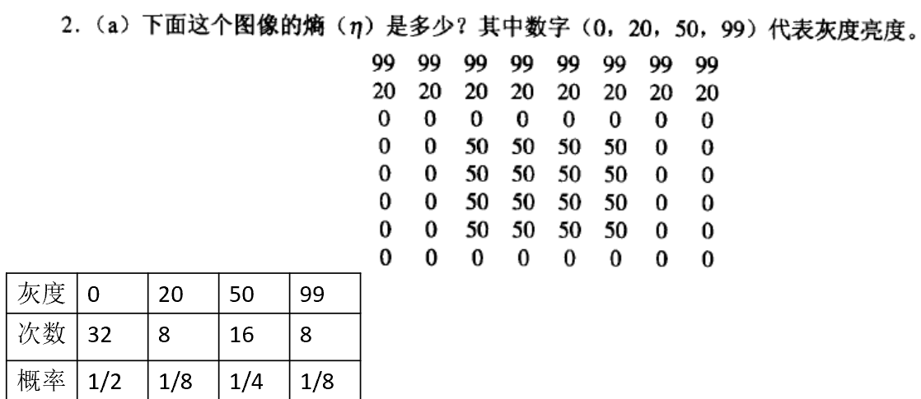



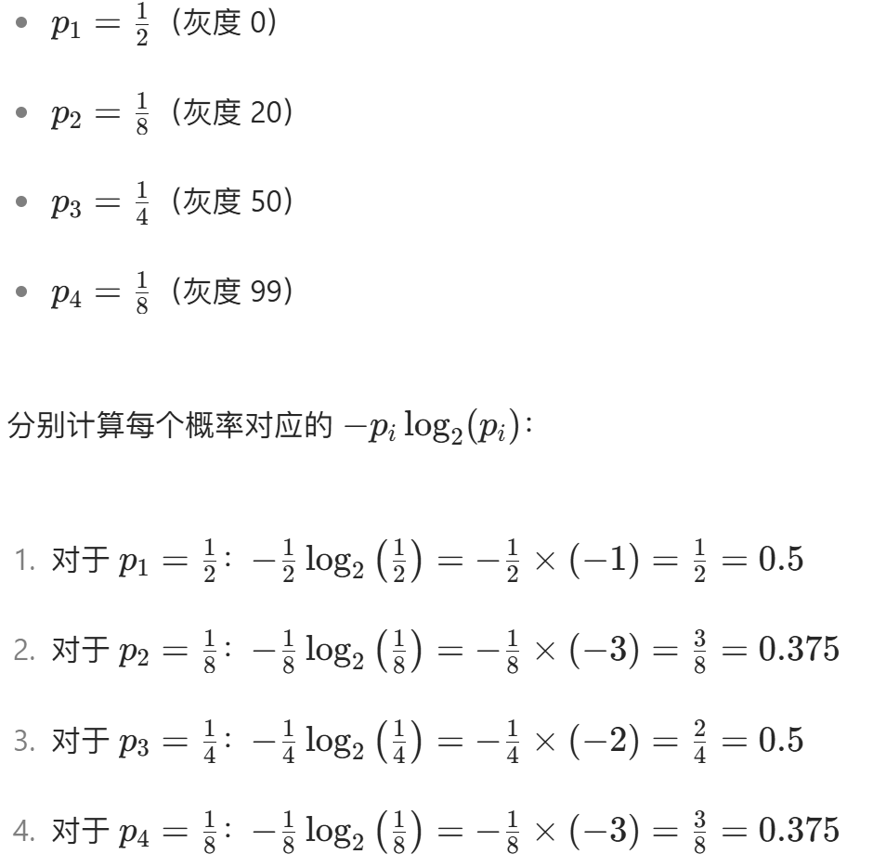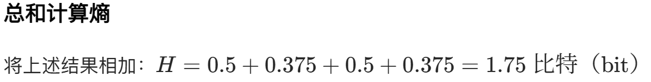

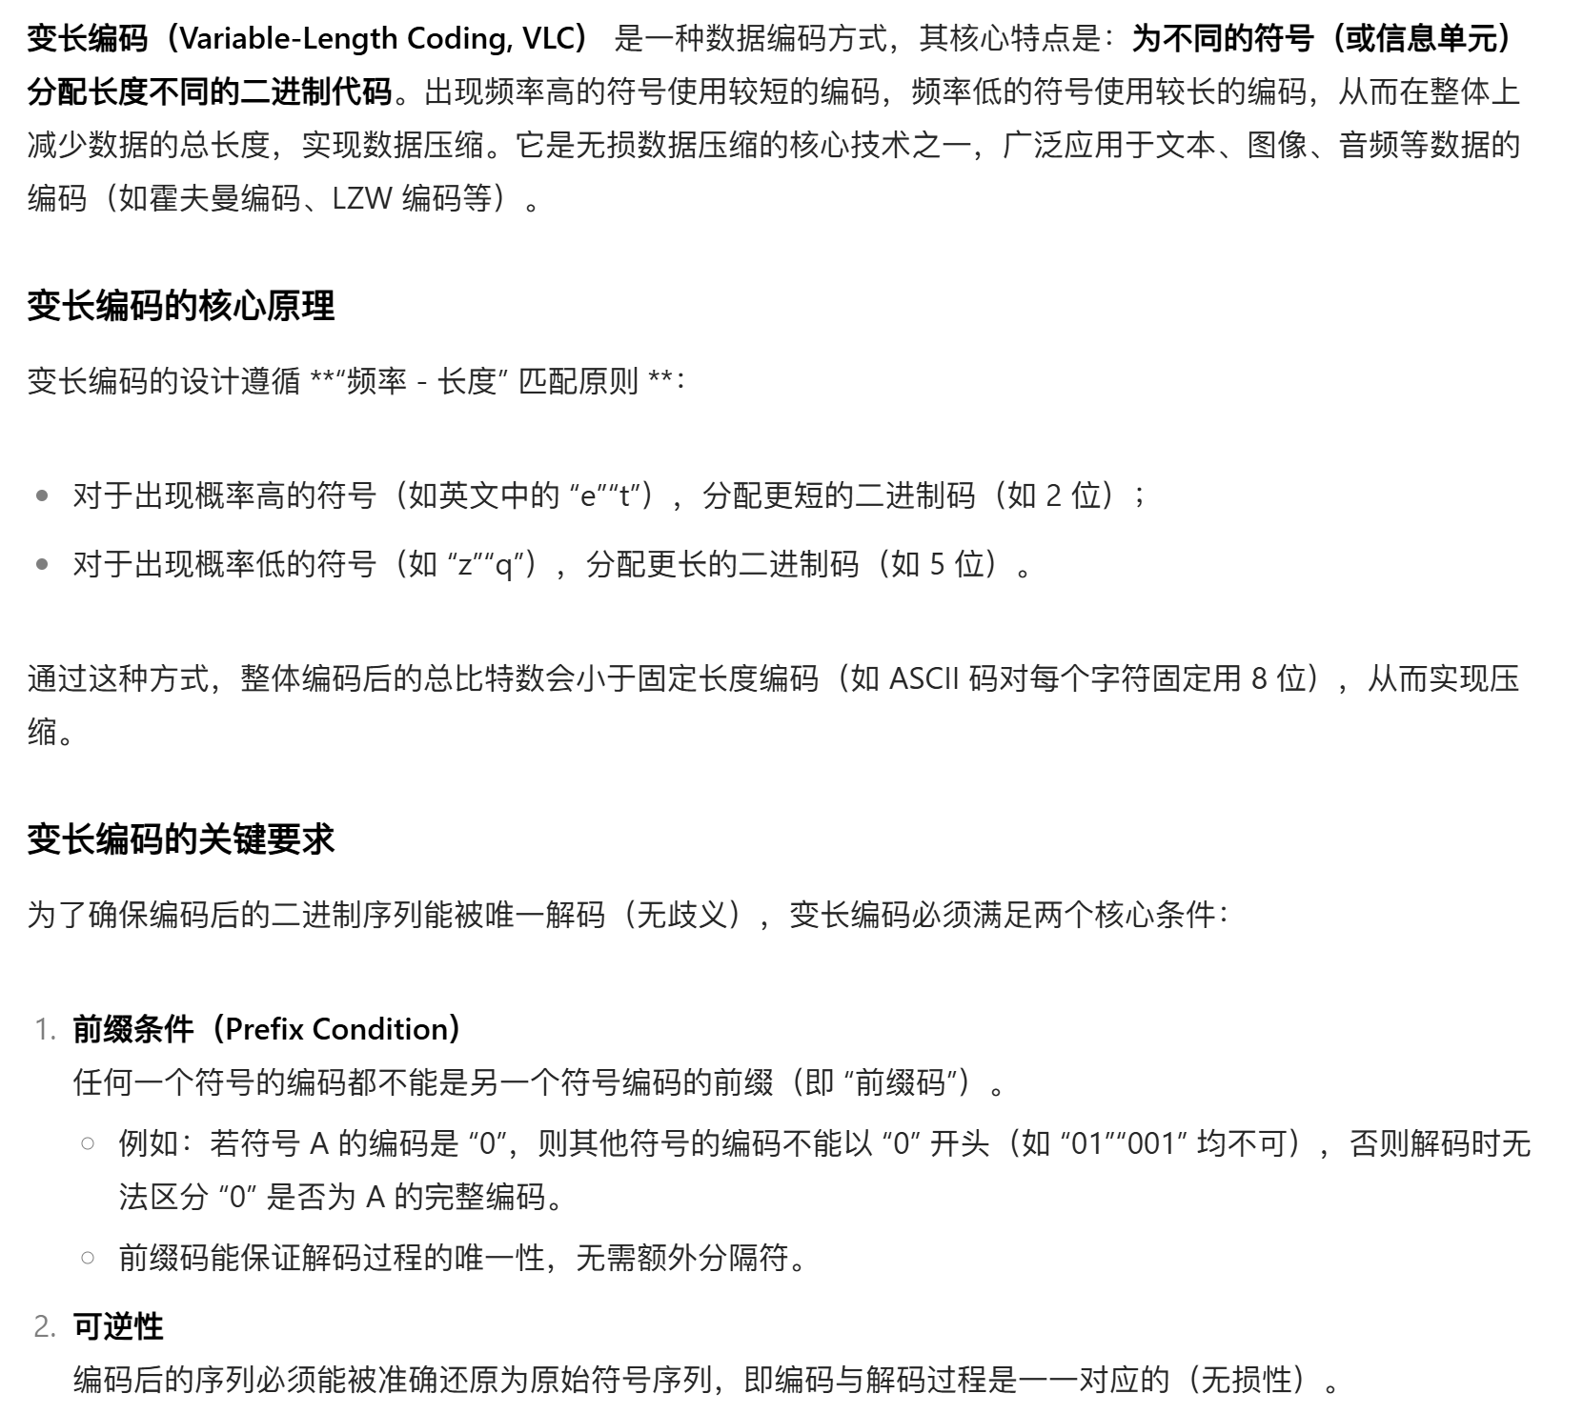

**包括：霍夫曼编码（Huffman Coding）**

**香农 - 范诺编码（Shannon-Fano Coding）**

**LZW 编码（Lempel-Ziv-Welch）**

**算术编码（Arithmetic Coding）**

**香农-范诺编码**

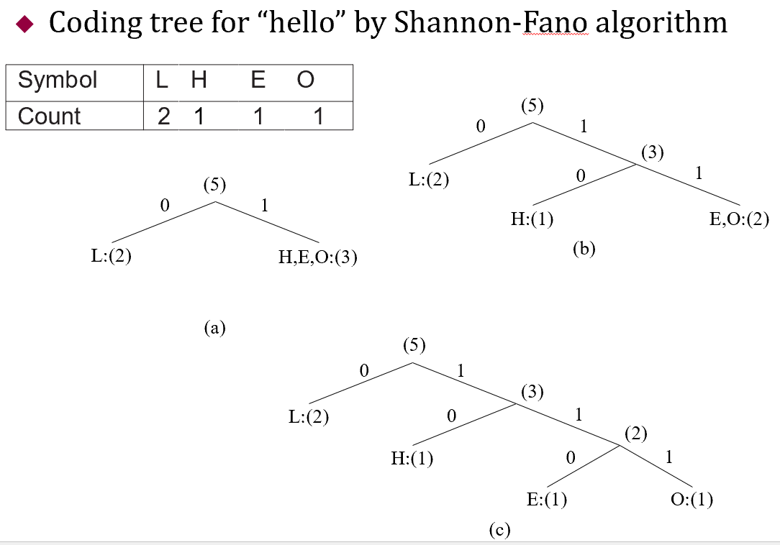

**霍夫曼编码**

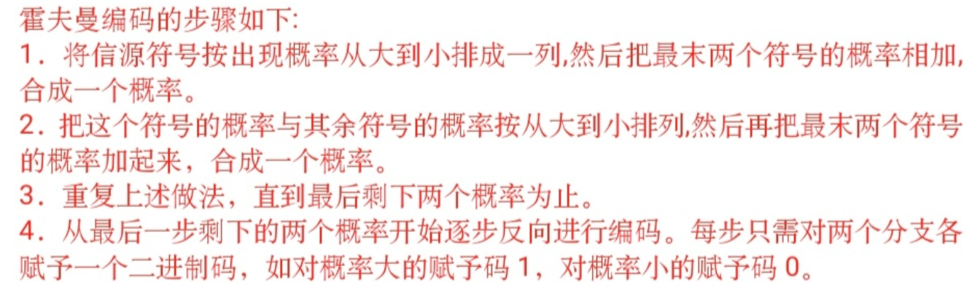

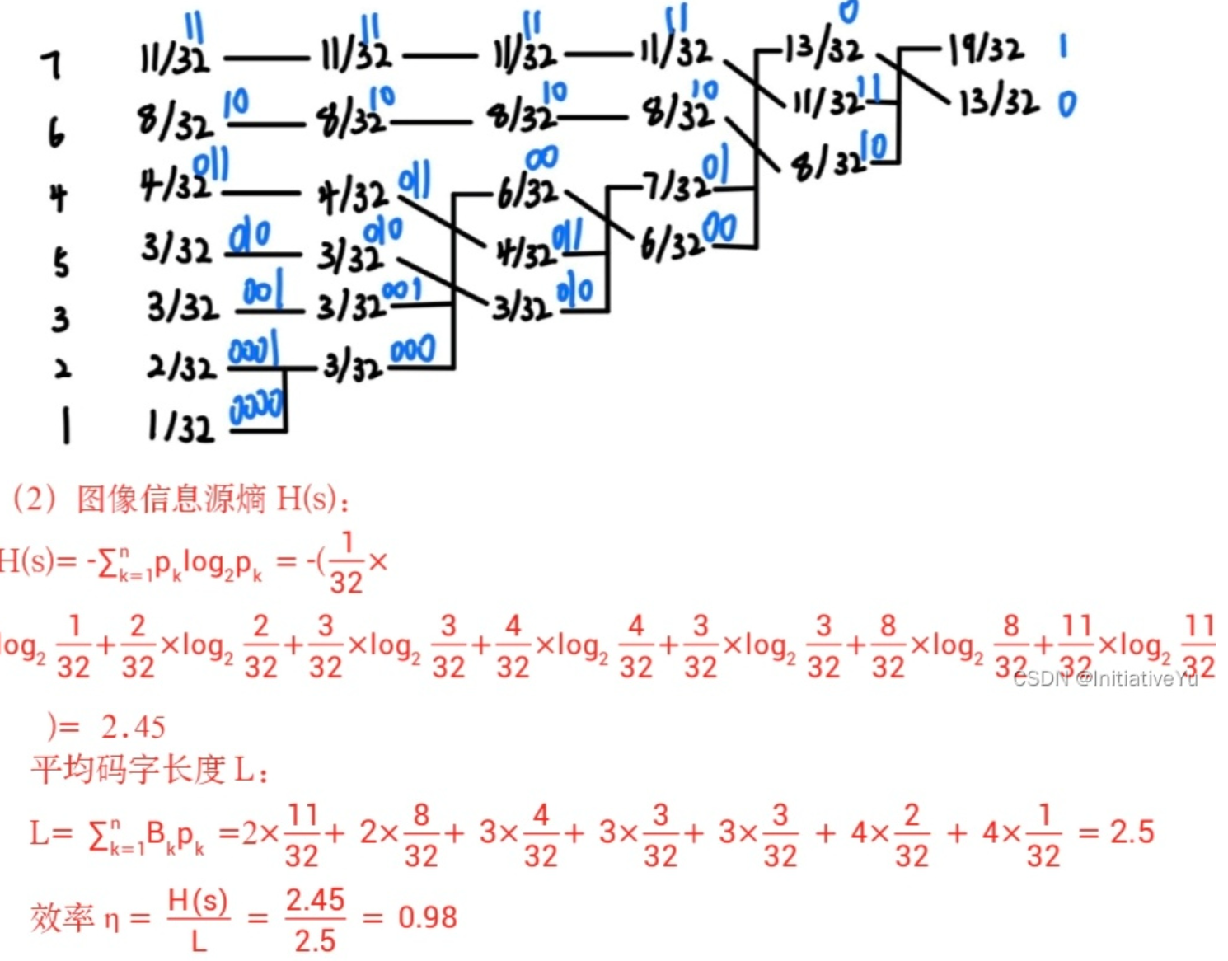

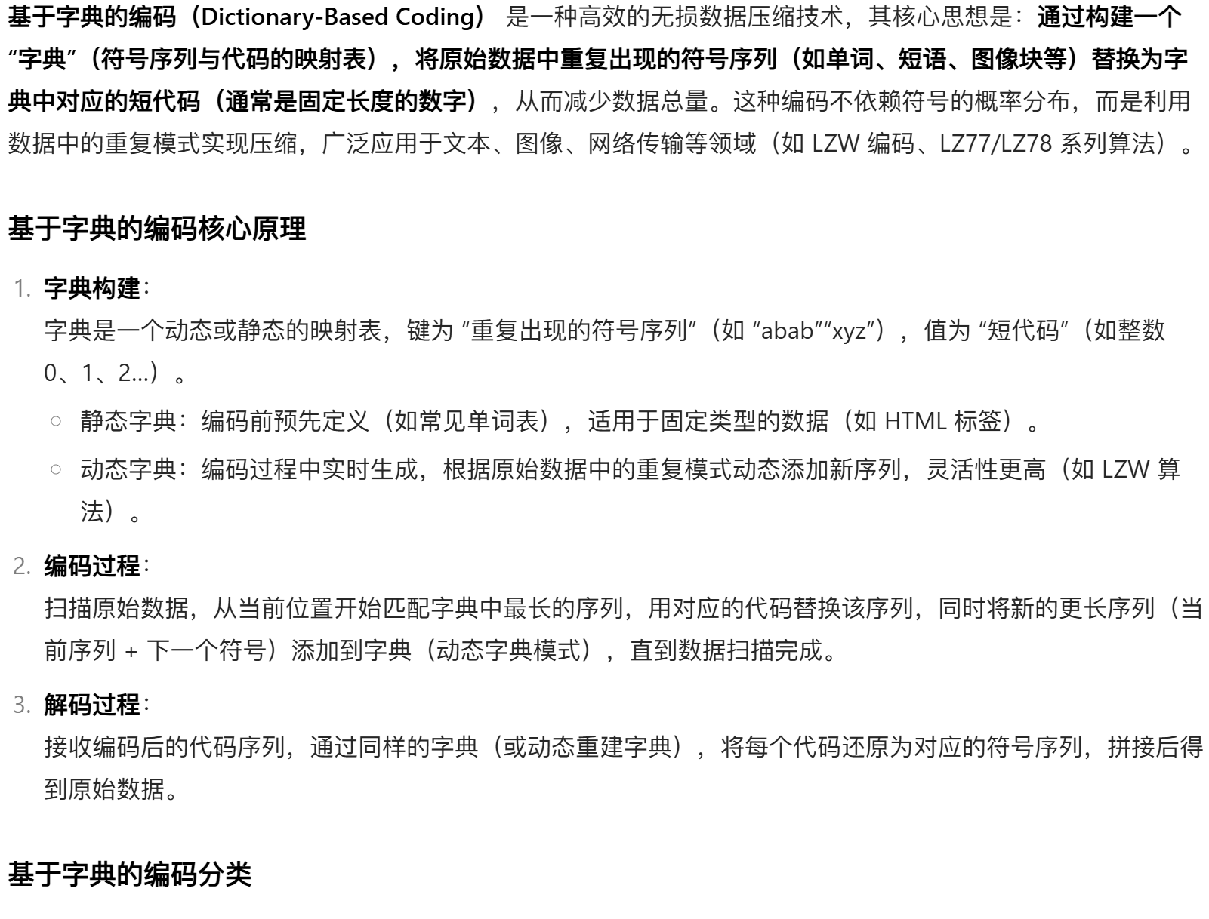

**包括LZW**

**LZW**

**LZW（Lempel-Ziv-Welch）算法是一种经典的无损数据压缩算法，其核心特点之一是使用固定长度的码字（codewords） 进行编码，这一设计与变长编码（如霍夫曼编码）形成鲜明对比。以下从原理、固定长度码字的作用、优势与局限等方面详细说明：**

**LZW 算法中固定长度码字的原理**

**LZW 的编码过程基于 “字典映射”：**

**• 初始化字典：**

* **字典中包含所有基本符号（如 ASCII 字符：0~255），每个字符对应一个唯一代码。**

**• 读取输入数据：**

* **从输入中读取字符，拼接当前序列 w + k（w 是当前字符串，k 是下一个字符）。**

**• 查找字典：**

* **如果 w + k 在字典中，更新 w = w + k。**
* **如果不在字典中：**
  + **输出 w 对应的编码；**
  + **将 w + k 添加到字典中；**
  + **设 w = k。**

**• 输出最后一个 w 的编码。**

**固定长度码字的作用**

* **简化编码与解码：固定长度的码字无需额外标记码长，编码时直接按固定位数输出，解码时按固定位数读取，降低了硬件 / 软件实现的复杂度。**
* **适应字典动态扩展：LZW 的字典大小会随编码过程增长（最多可达 \(2^n\) 个条目，n 为码字位数），固定长度的码字（如 n 位）可预先定义最大字典容量（\(2^n\)），避免码长动态变化带来的管理难题。**

**优势与局限性**

* **优势：**
  1. **无需预先统计符号概率，适用于未知分布的数据（如任意文本、图像）。**
  2. **编码 / 解码逻辑简单，适合硬件快速实现（如早期压缩算法）。**
  3. **对重复出现的长序列（如 “ABCABC”）压缩效率高（用一个码字表示长序列）。**
* **局限性：**
  1. **固定长度码字可能导致冗余：短序列（如单个符号）与长序列（如多符号组合）用相同长度的码字，当短序列占比高时，压缩效率可能低于变长编码。**
  2. **字典容量受限：码字位数固定（如 12 位对应 4096 个条目），若数据中重复模式过多，字典可能溢出，需重置字典。**

**ABABBABCABABBA**

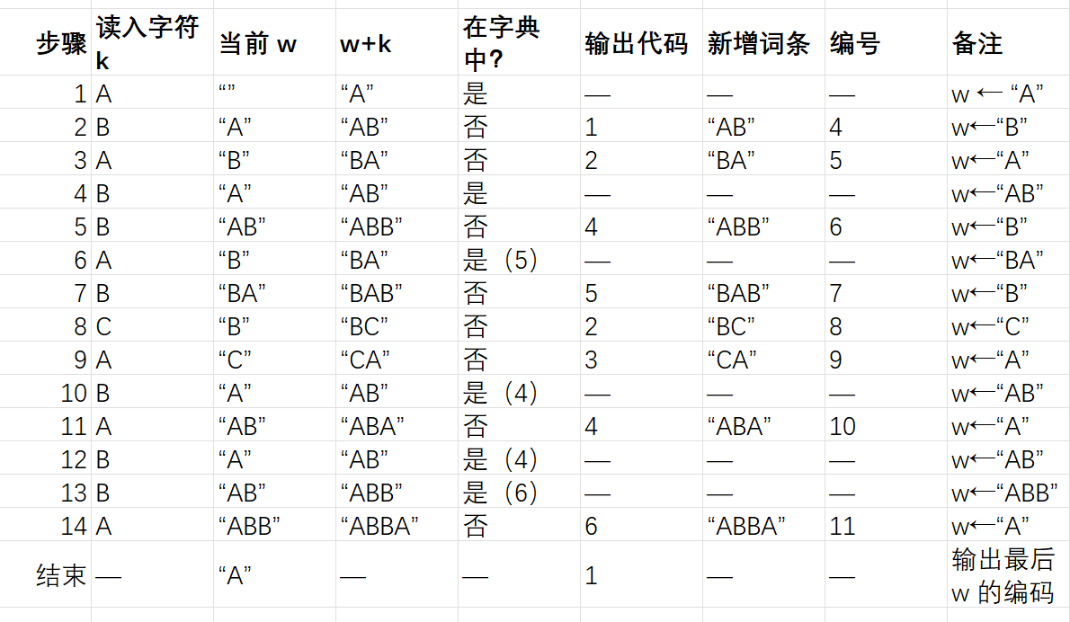

**格式**

**The output codes are: 1 2 4 5 2 3 4 6 1**

**Compression ratio = 14/9 = 1.56**

**算术编码**

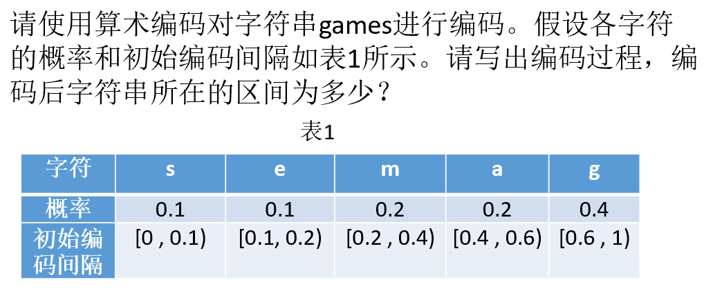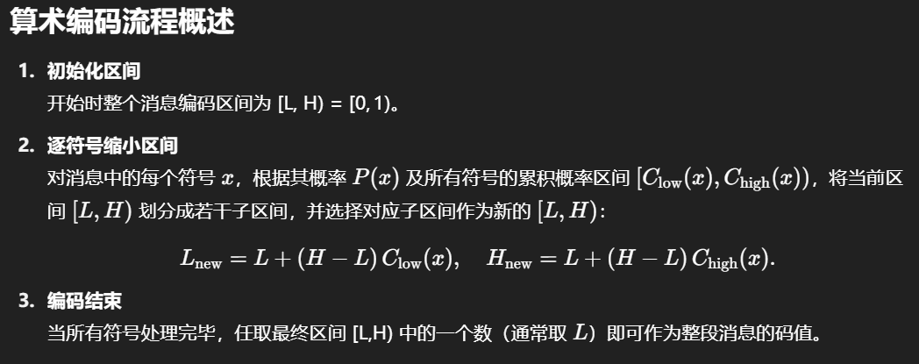

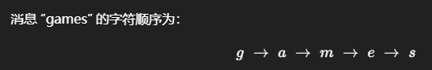

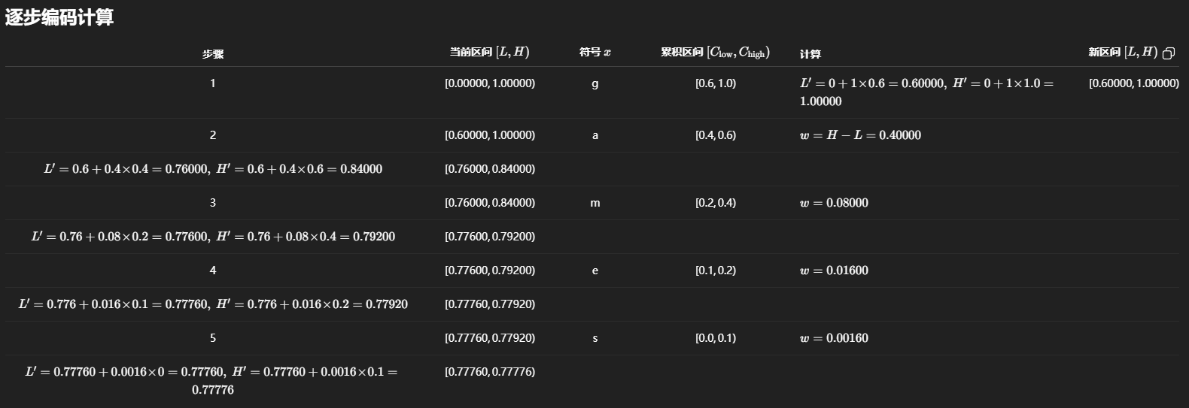

**失真度量**

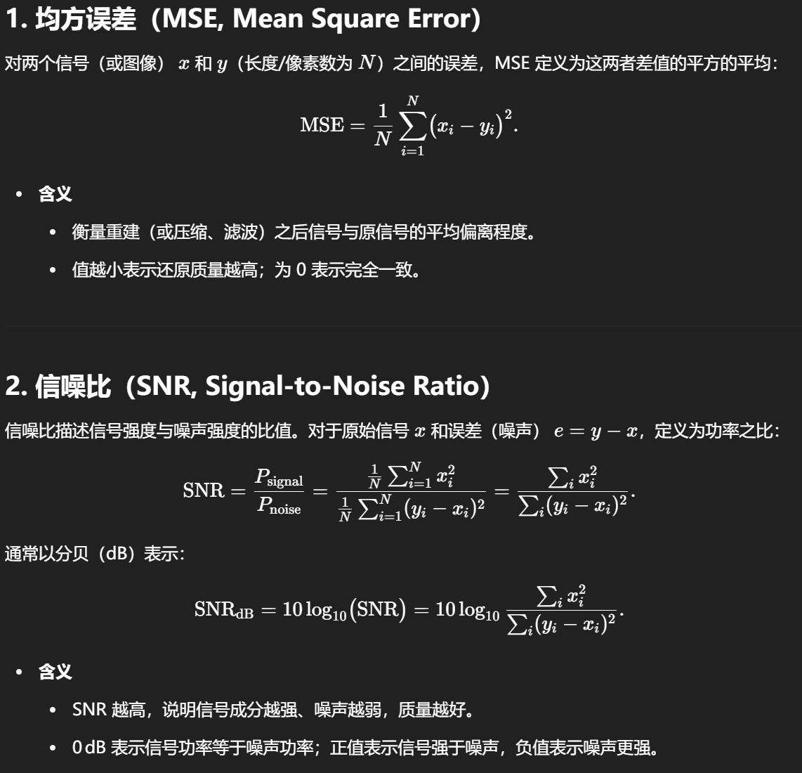

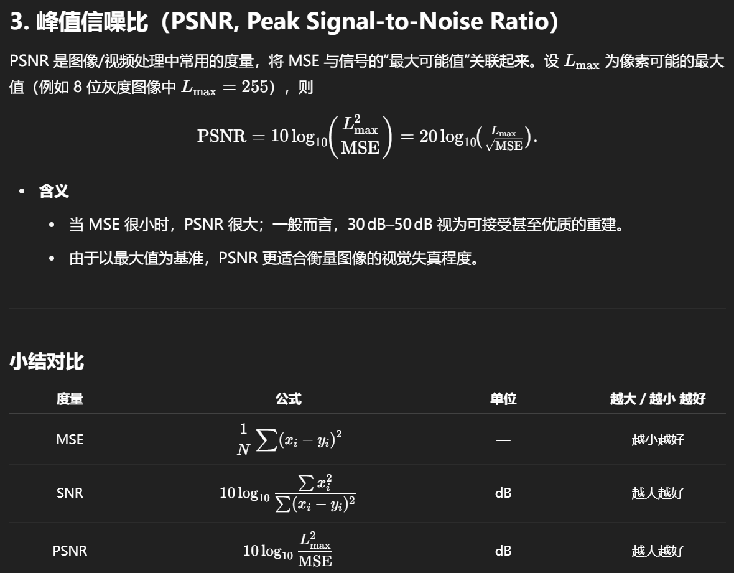

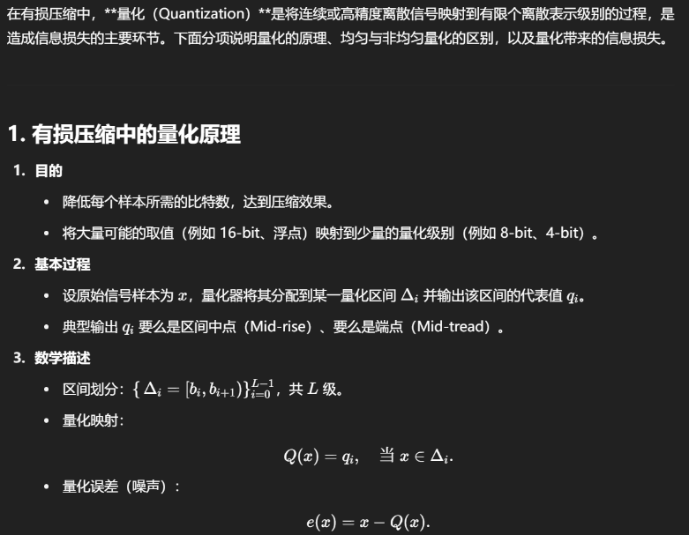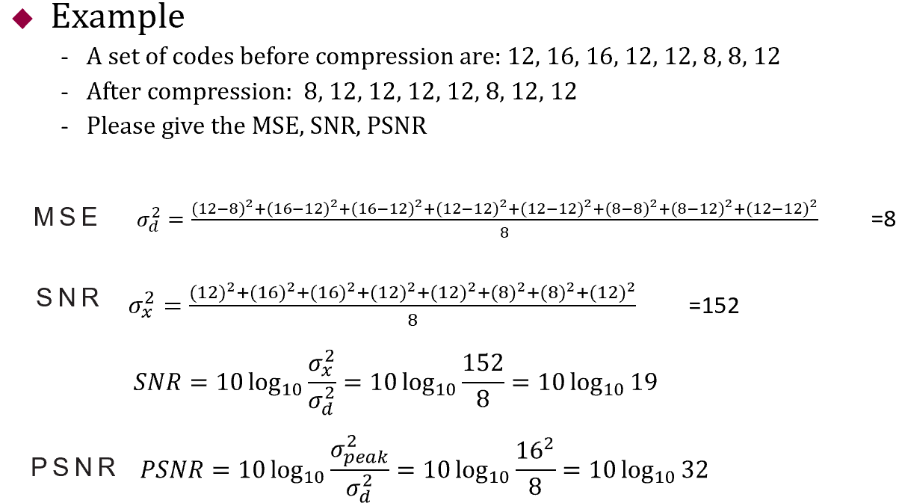

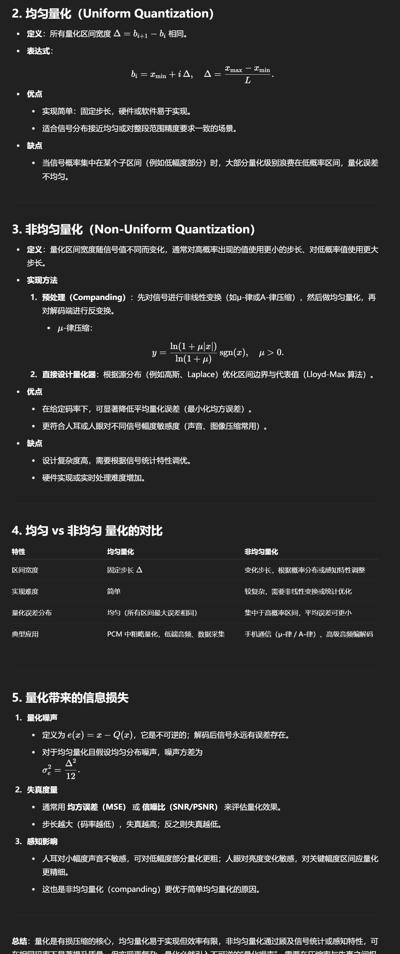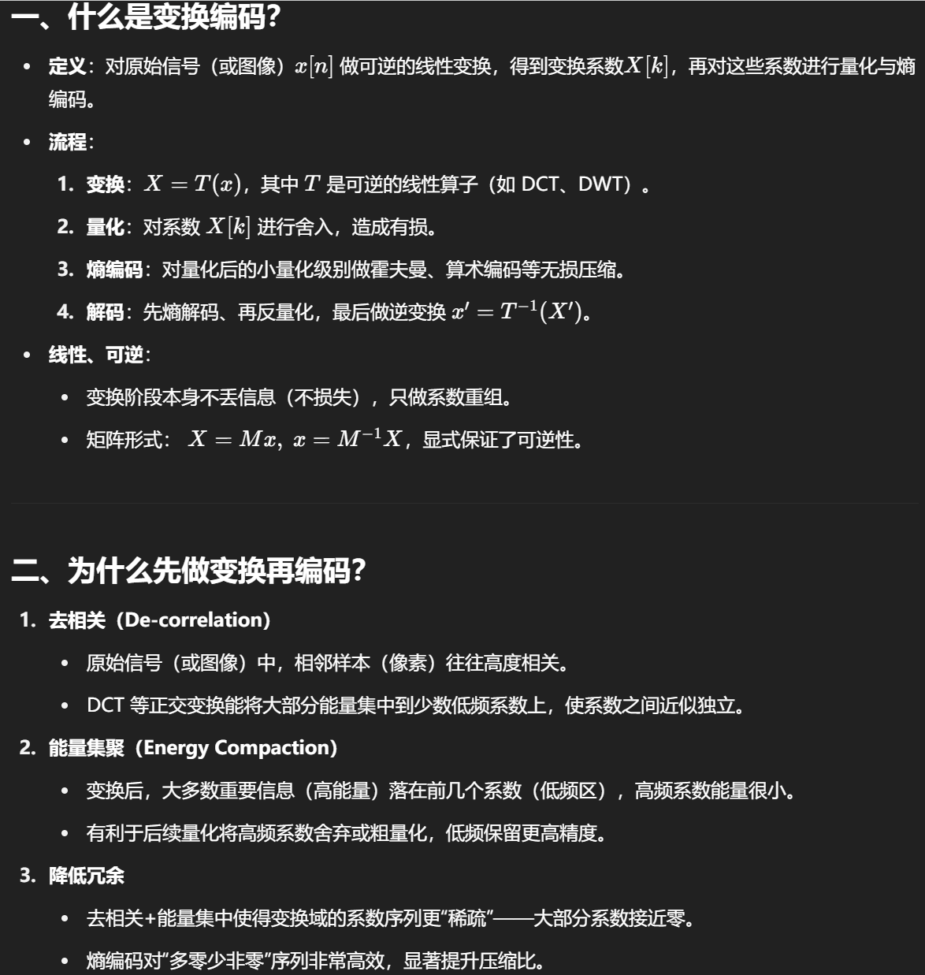

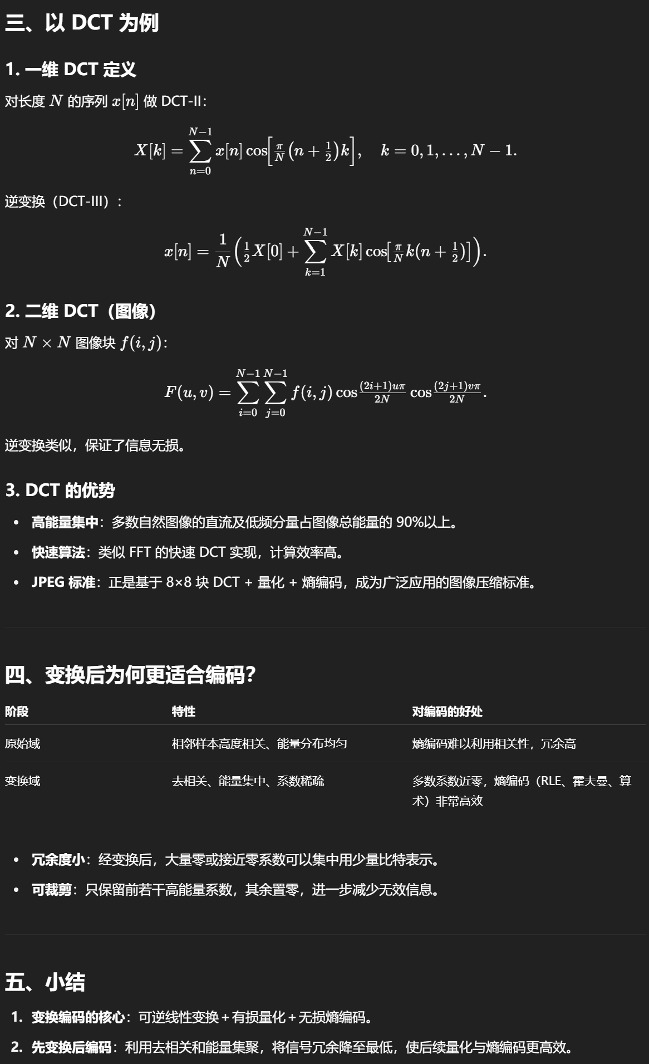

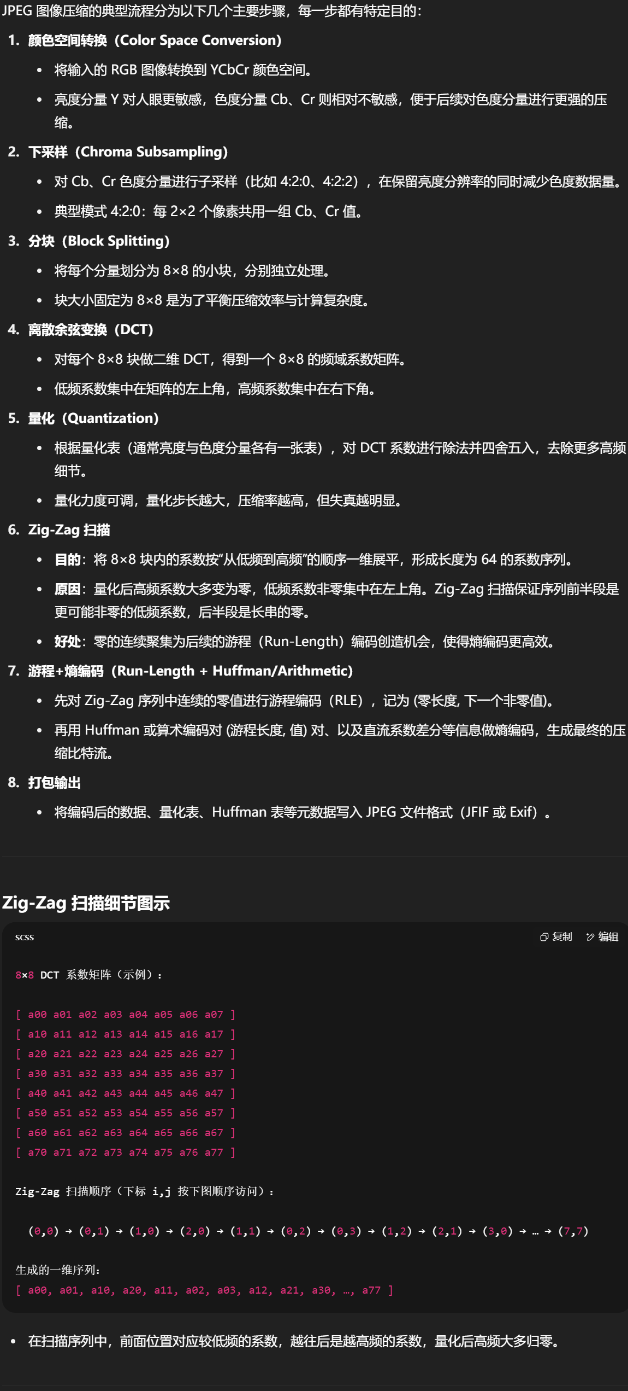

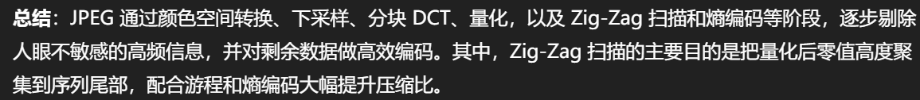

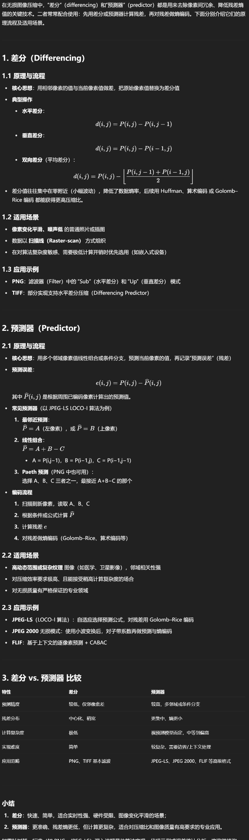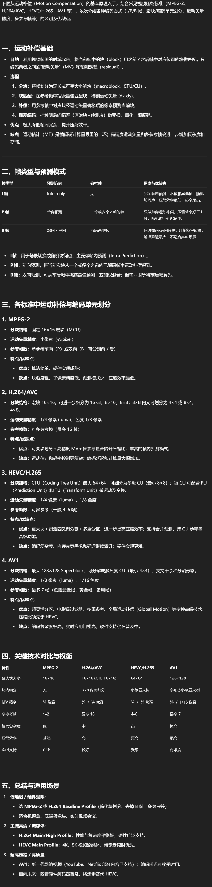

**简述比率失真理论**

**比率失真理论（Rate-Distortion Theory）是信息论中的重要分支，主要研究在给定信息传输速率（比特率）限制下，如何最小化信号重构时的失真，或在允许的失真范围内如何最小化传输速率。其核心是揭示 “速率” 与 “失真” 之间的权衡关系，为数据压缩、通信编码等领域提供理论基础。**

**核心概念**

1. **速率（Rate）  
   指编码一个信号所需的平均比特数（单位：比特 / 符号），反映数据压缩或传输的效率。**
2. **失真（Distortion）  
   指原始信号与重构信号之间的差异，通常通过失真函数（如均方误差、汉明距离等）量化。**
3. **速率失真函数（Rate-Distortion Function, R (D)）  
   该函数是理论的核心，定义为：对于给定的失真上限*D*，能实现失真不超过*D*的最小速率*R*。其图像呈现 “速率随失真增大而降低” 的单调递减关系 —— 允许的失真越大，所需传输的比特数越少，反之亦然。**

**理论意义**

* **压缩的极限：R (D) 给出了数据压缩的理论下限，即任何压缩算法都无法在低于 R (D) 的速率下实现失真小于 D，为评估压缩算法的性能提供了基准（如判断算法是否接近 “最优”）。**
* **应用场景：广泛用于图像 / 视频压缩（如 JPEG、H.264）、语音编码、通信系统设计等，指导如何在带宽限制下平衡信号质量。**

**关键结论**

* **当失真*D*=0（无失真）时，速率失真函数等价于香农的信源熵，即需传输完整的信息熵。**
* **当速率*R*=0时，最大允许失真为原始信号的固有不确定性（如常数重构时的失真）。**
* **对于连续信源（如音频、图像）和离散信源（如文本），R (D) 的计算方式不同，但核心权衡关系一致。**

**该理论由香农（Claude Shannon）在 1959 年提出，至今仍是信息压缩与传输领域的基础理论框架。**

**数据库有100个图片，有40个与查询词相关，进行检索时，检索得到 了30个检索结果，这些结果都属于与查询词相关的，Precision是多少 ，Recall是多少？**

* **相关文档总数 = 40（数据库中与查询词相关的图片）**
* **检索到的文档总数 = 30（返回的检索结果）**
* **检索到的相关文档数 = 30（所有结果均相关）**

**计算：**

* **Precision = 30 / 30 = 1（或 100%）**
* **Recall = 30 / 40 = 0.75（或 75%）**

**数据库有100个图片，有40个与查询词相关，进行检索时，检索得到 了40个检索结果，其中有30个结果与查询词相关的，Precision是多少 ，Recall是多少？**

* **相关文档总数 = 40（数据库中与查询词相关的图片）**
* **检索到的文档总数 = 40（返回的检索结果）**
* **检索到的相关文档数 = 30（结果中相关的图片）**

**计算：**

* **Precision = 30 / 40 = 0.75（或 75%）**
* **Recall = 30 / 40 = 0.75（或 75%）**

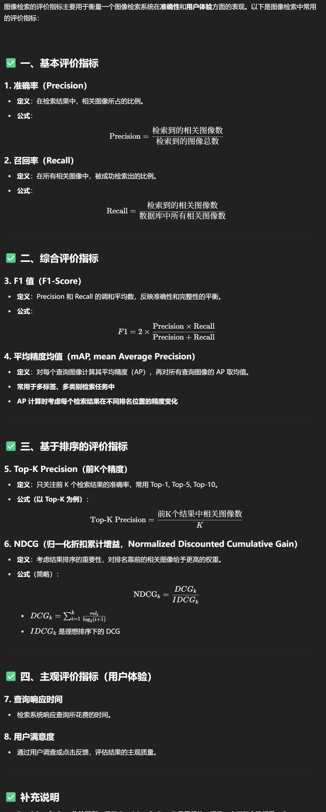

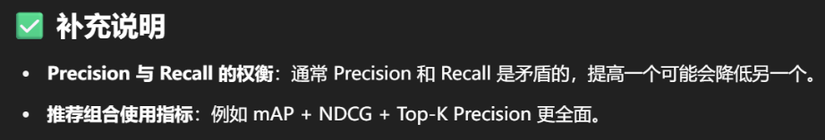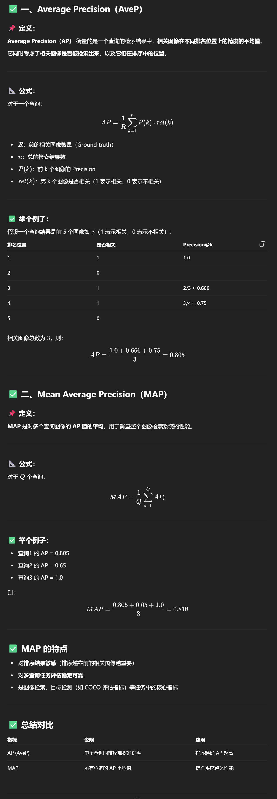

**假设两个查询图，查询图1有4张相关图， 查询图2有5张相关图。某系统对于主题1 的4张相关图分别的排位是：1，2，4，7。 对于查询图2，只检索出3张图，相关排 位是1，3，5。请计算MAP。**

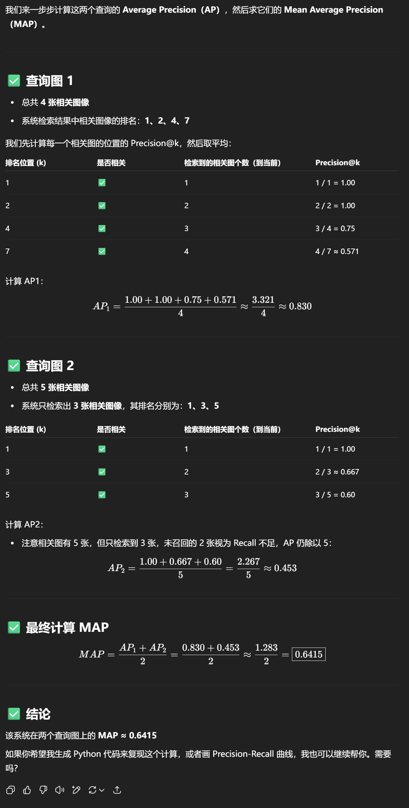

**图像检索中, 如何计算图像间内容的相关性**

**在图像检索中，图像间内容的相关性通过以下两步计算：**

1. **图像表征：将图像转化为结构化特征向量，常用方法包括：**
   * **传统特征：如 SIFT + BoW、VLAD 或 Fisher Vector。**
   * **深度特征：提取卷积神经网络（如ResNet、VGG）中间层的特征。**
2. **相似性度量：对比两张图像的特征向量，常用的相似性度量方法有欧氏距离、余弦相似度或汉明距离等，相似度越高表示图像内容越相关。**

**深度学习本质：层次化的表征学习**

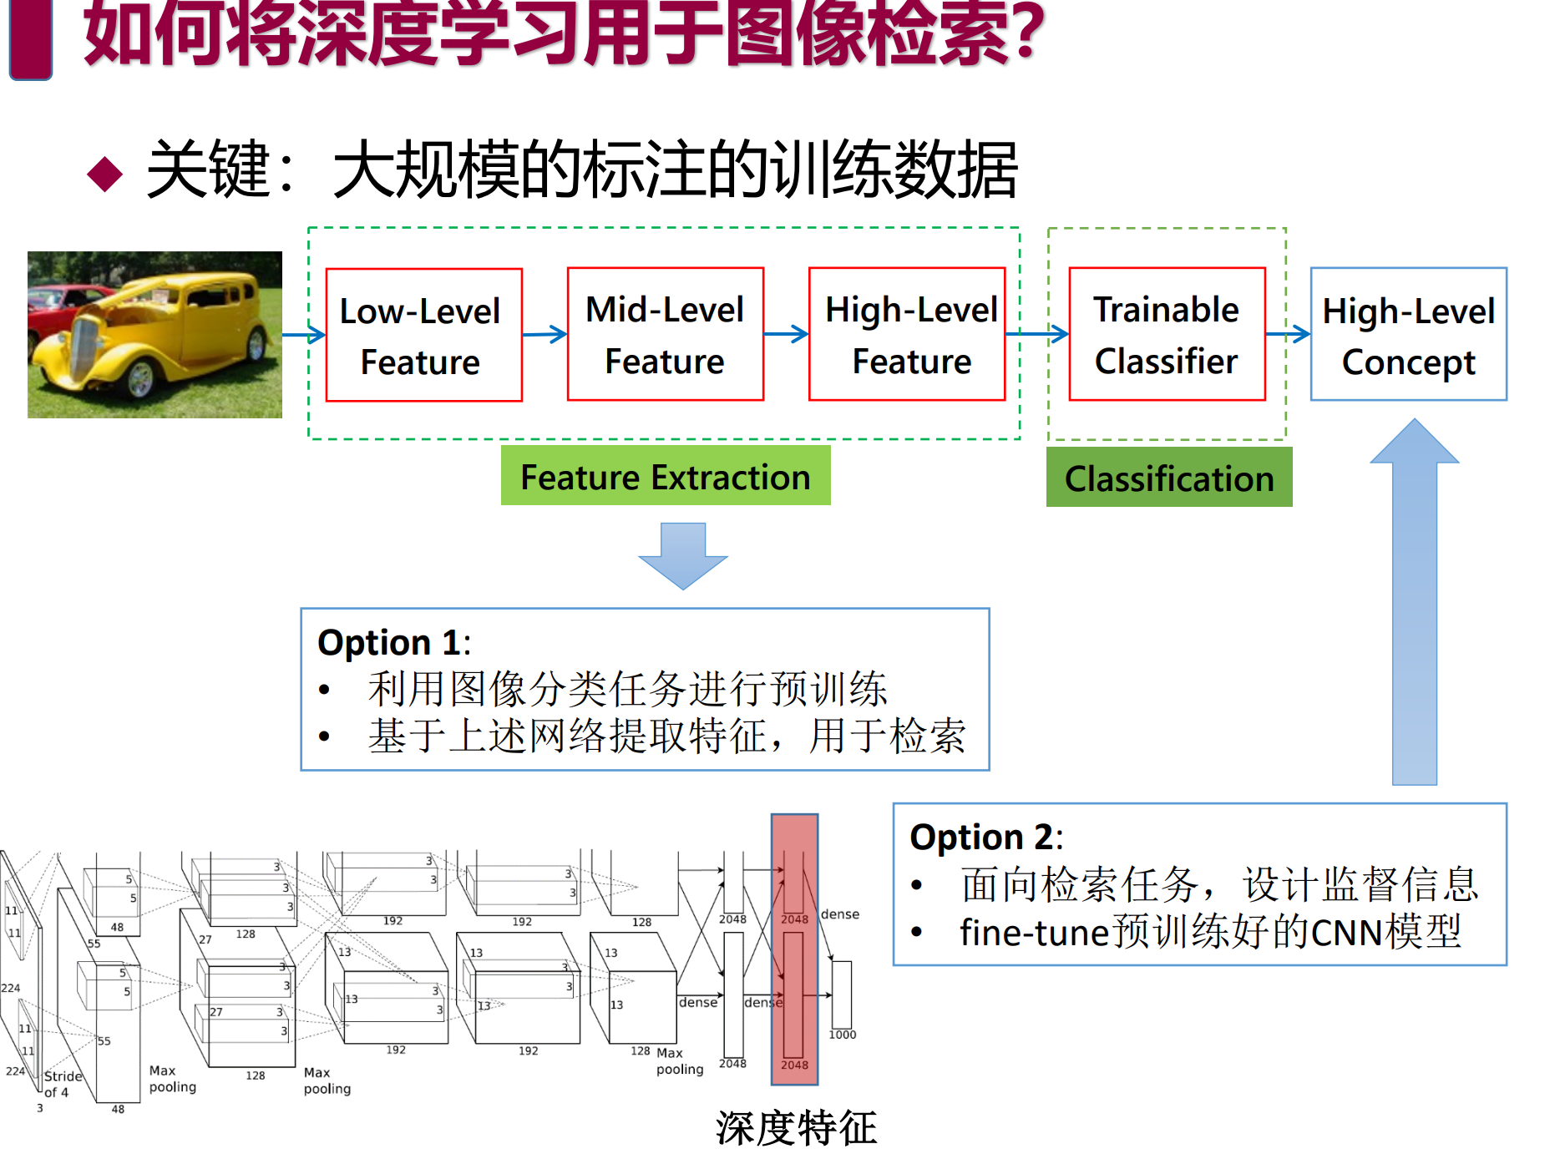

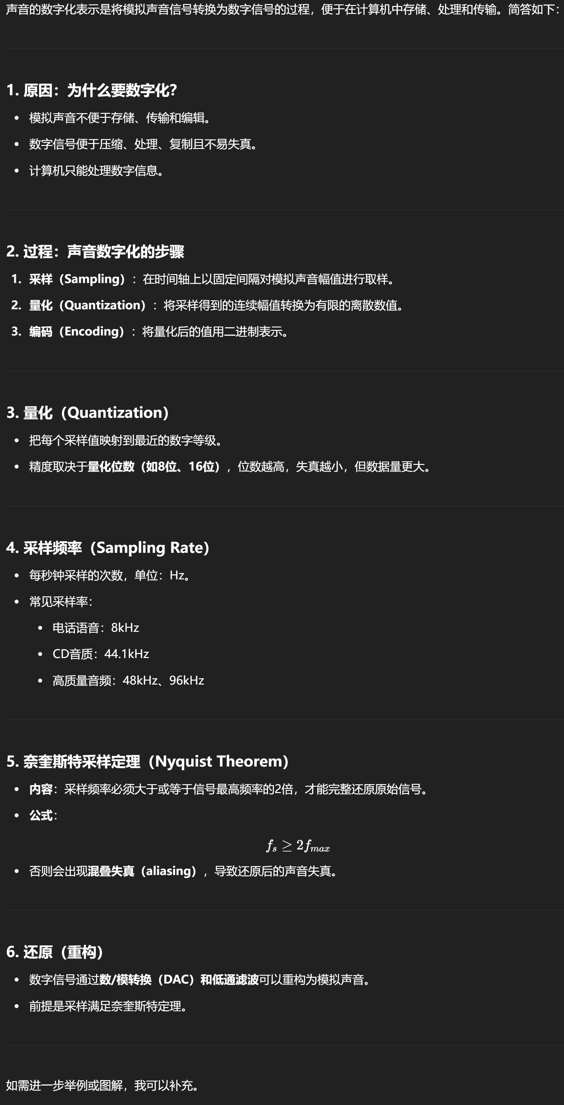

**如一个声音的频率为22.05kHz， 奈奎斯特采样率应该为多少？如果采样频率为33.075kHz，则假频为多少？**

